Právnická fakulta Masarykovy univerzity
Právo a finance
Ústav práva a technologií



ALTERNATIVNÍ ŘEŠENÍ SPORŮ
U SPOTŘEBITELSKÝCH ÚVĚRŮ

Alternative Dispute Resolution in Consumer Credit
(Bakalářská práce)

Akademický rok 2011/2012

Vedoucí práce: Autor:
JUDr. Bc. Libor Kyncl Veronika Prokopová

Prohlašuji, že jsem bakalářskou práci na téma: „Alternativní řešení sporů u spotřebitelských úvěrů“ zpracovala sama. Veškeré prameny a zdroje informací, které jsem použila k sepsání této práce, byly citovány v poznámkách pod čarou a jsou uvedeny v seznamu použitých pramenů a literatury.

V Brně dne 25. června 2012 ............................................

Poděkování:
Chtěla bych touto cestou poděkovat panu JUDr. Bc. Liboru Kynclovi za cenné rady a připomínky, které napomohly vypracování této práce.

V Brně dne 25. června 2012
Obsah
2. SEZNAM POUŽITÝCH ZKRATEK 8
3. ÚVOD 10
4. OBECNÁ ČÁST 12
4.1. ALTERNATIVNÍ ŘEŠENÍ SPORŮ – ALTERNATIVE DISPUTE RESOLUTION – ADR 12
4.1.1. Vývoj ADR 13
4.1.2. Principy ADR 15
4.1.3. On-line řešení spotřebitelských sporů – On-line Dispute Resolution – ODR 16
4.1.4. Systémy ADR ve vybraných členských státech Evropské unie (EU) 17
4.2. SPOTŘEBITELSKÝ ÚVĚR A ZÁSADY JEHO POSKYTOVÁNÍ OD r. 2011 20
4.2.1. Spotřebitelský úvěr a vymezení základních pojmů 20
4.2.2. Historický vývoj právní úpravy spotřebitelského úvěru 21
4.2.3. Spotřebitelský úvěr z pohledu spotřebitele a věřitele – nové principy poskytování od roku 2011 24
4.2.4. Dozor nad dodržováním zákona 29
4.2.5. Druhy spotřebitelského úvěru 30
5. ZVLÁŠTNÍ ČÁST – ŘEŠENÍ SPORŮ ZE SPOTŘEBITELSKÝCH ÚVĚRŮ 33
5.1. ZÁVAZKOVÉ VZTAHY – VYMEZENÍ ZÁKLADNÍCH POJMŮ 33
5.1.1. Smlouva 33
5.1.2. Úvěr 36
5.1.3. Členění úvěru 37
5.1.4. Zásady úvěrování 38
5.1.5. Smlouva o úvěru vs. Smlouva o vázaném spotřebitelském úvěru 39
5.2. FINANČNÍ ARBITR A ŘÍZENÍ PŘED FINANČNÍM ARBITREM 42
5.2.1. Pojem 42
5.2.2. Vznik a vývoj 43
5.2.3. Poslání, kompetence a úkoly Finančního arbitra 45
5.2.4. Řízení před FA, průběh podáním návrhu na zahájení řízení, zastavení řízení a nález 46
5.3. ROZHODOVÁNÍ SPORŮ ZE SPOTŘEBITELSKÝCH ÚVĚRŮ ROZHODCI V RÁMCI ROZHODČÍHO ŘÍZENÍ 51
6. ZÁVĚR 54
7. RESUME 56
8. PRAMENY 57
8.1. Knižní publikace a diplomové práce 57
8.2. Časopisecké zdroje 58
8.3. Elektronické zdroje 58
8.4. Právní předpisy a návrhy 60
8.5. Judikatura 61
8.6. Evropské dokumenty 61
9. PŘÍLOHY 66
9.1. Příloha č. 1 66
9.2. Příloha č. 2 72
9.3. Příloha č. 3 73
9.4. Příloha č. 4 74
9.5. Příloha č. 5 75
9.6. Příloha č. 6 76
9.7. Příloha č. 7 77
9.8. Příloha č. 8 78

SEZNAM POUŽITÝCH ZKRATEK
Zkratky právních předpisů:
ObchZ - zákon č. 513/1991 Sb., obchodní zákoník, ve znění pozdějších předpisů
OSŘ - zákon č. 99/1963 Sb., občanský soudní řád, ve znění pozdějších předpisů
OZ - zákon č. 40/1964 Sb., občanský zákoník, ve znění pozdějších předpisů
SŘ - zákon č. 500/2004 Sb., správní řád, ve znění pozdějších předpisů
ZoB - zákon č. 21/1992 Sb., o bankách, ve znění pozdějších předpisů
ZoČNB - zákon č. 6/1993 Sb., o České národní bance, ve znění pozdějších předpisů
ZoČOI - zákon č. 64/1986 Sb., o České obchodní inspekci, ve znění pozdějších předpisů
ZoFA - zákon č. 229/2002 Sb., o finančním arbitrovi, ve znění pozdějších předpisů
ZoSÚ - zákon č. 145/2010 Sb., o spotřebitelském úvěru, ve znění pozdějších předpisů

Ostatní zkratky:
ADR - Alternative Dispute Resolution – mimosoudní řešení sporů
ČLFA - Česká leasingová a finanční asociace
ČNB - Česká národní banka
ČOI - Česká obchodní inspekce
ČR - Česká republika
ES - Evropské společenství
ESC - Evropská spotřebitelská centra
EU - Evropská unie
FA - Finanční arbitr
NS - Nejvyšší soud
NSS - Nejvyšší správní soud
ODR - On-line Dispute Resolution – on-line řešení spotřebitelských sporů
OSN - Organizace spojených národů
RPSN - Roční procentní sazba nákladů
SKIPCP - Subjekty kolektivního investování do převoditelných cenných papírů
SRN - Spolková republika Německo

ÚVOD
Spotřebitelský úvěr se stal svérázným fenoménem dnešní doby. Především pro svoji dostupnost je velmi častým řešením, jelikož dává spotřebiteli velice jednoduchou možnost si pořídit vytoužené zboží či službu.
Lidé velice často podléhají reklamním nabídkám, jejichž masový nárust klade na populaci velký tlak argumentující dosahováním určitého společenského kreditu. Stává se tak, že někteří jedinci nejsou natolik zodpovědní, aby tomuto tlaku odolali a na požadovaný výrobek či službu si našetřili, jako tomu bývalo dříve. Pro okamžitý nákup zboží nebo služby pak ve většině případů využívají právě spotřebitelského úvěru.
Tato oblast proto vyžaduje ochranu spotřebitele, jejiž nutnost je dána především jeho nevýhodným postavením vůči osobě, jež mu zboží či službu poskytuje. K tomuto účelu byl zřízen institut Finančního arbitra, který je od roku 2011 oprávněn řešit spotřebitelské spory, především pak spory vzniklé ze smluv o spotřebitelském úvěru.
Hlavním cílem této práce je podání uceleného přehledu možností alternativního řešení sporů u spotřebitelských úvěrů, především pak představení základních prvků majících vliv na podobu samotného vztahu mezi věřitelem a spotřebitelem, tedy dlužníkem. Svou práci člením do dvou hlavních částí, které pak dělím na jednotlivé podkapitoly a oddíly.
V obecné části se zaměřím na systémy ADR, tedy instituty alternativního řešení sporů - jejich vývoj, principy, možnosti on-line řešení spotřebitelských sporů, a v závěru pak budu věnovat průřezově systémům ADR ve vybraných členských státech Evropské unie. Do obecné části jsem zařadila i kapitolu věnující se spotřebitelskému úvěru, ve které se chci krátce zastavit u historického vývoje právní úpravy a posléze zásadám jeho poskytování od roku 2011.
Ve zvláštní části se pak zaměřím na samotné řešení sporů ze spotřebitelských úvěrů. Pro obsáhlost zadaného tématu jsem se rozhodla si téma zúžit a v této části se zaměřím především na prvky, které zakládají možnosti vzniku samotného sporu a průběh řízení před Finančním arbitrem, když zde bych se ráda pokusila názorně přiblížit průběh podání návrhu jak v klasické písemné formě, tak prostřednictvím on-line rozhraní, které je dostupné na webových stránkách arbitra.
V závěru pak shrnu nejdůležitější poznatky vyplývající z této práce, které doplním návrhy na jejich praktické využití.

OBECNÁ ČÁST

ALTERNATIVNÍ ŘEŠENÍ SPORŮ – ALTERNATIVE DISPUTE RESOLUTION – ADR
Svou povahou, nízkou hodnotou jednotlivých případů, je převážná většina spotřebitelských sporů nevhodná k řešení v rámci soudního řízení, kde je průběh zdlouhavý a nákladný. Tímto je fakticky omezena možnost spotřebitele domoci se jeho práva a ohrožena je i efektivita platné spotřebitelské legislativy. Tomuto problému byla v členských státech Evropského společenství, resp. celkově na celoevropské úrovni, věnována významná pozornost.
Výsledekm těchto diskuzí byl vznik institutu pro mimosoudní řešení sporů – Alternative Dispute Resolution (ADR). Tento systém může nabývat mnoha podob, které však spojuje jediné – řešení těchto konfliktů probíhá bez účasti soudu či jiné státní moci. Oproti soudnímu řízení se v rámci ADR postupuje podle odlišných pravidel a principů, přičemž tím nejpodstatnějším znakem je dobrovolnost.
Jde tedy o další možný způsob, jak úspěšně řešit spory mezi spotřebiteli a osobami či institucemi na straně druhé. V celosvětovém měřítku můžeme tuto cestu považovat za velmi úspornou, a to jak z časového, tak z finančního hlediska. Princip tohoto řešení je založen na dobrovolné účasti zúčastněných stran, objektivitě a nestrannosti řízení a spory jsou vedeny za účasti neutrální třetí strany. Jak již bylo řečeno, ADR může nabývat několika podob:
- Mediace – smírčí řízení: tento způsob řešení je bezplatný a strany si v něm určí nezávislého mediátora, který se snaží docílit dohody ve sporu. Tato dohoda je pak sepsána v závazné smlouvě, která projevuje reálnou vůli obou stran a tím pádem je v případě nedodržení soudně vymahatelná.
- Arbitráž – rozhodčí řízení:pro tento typ řízení se může rozhodnout kterákoliv ze zúčastněných stran, pokud bylo mediační řízení neúspěšné. Řízení se pak koná např. u Rozhodčího soudu při Hospodářské komoře ČR a Agrární komoře ČR. Výsledkem takového řízení je nález rozhodce, který je po uplynutí lhůty k plnění soudně vykonatelný. Tím je zajištěna rychlá vymahatelnost práva.
- Řízení před Finančním arbitrem: na základě čl. 10 směrnice 97/5/ES vznikl v rámci České republiky institut Finančního arbitra (FA), jemuž se vzhledem k povaze této práce věnuji průběžně v celém textu a blíže pak v podkapitole 5.2. Návrh na zahájení řízení před FA může podat pouze klient, nikoliv instituce, když institucí je myšlen subjekt, který provádí převod peněžních prostředků, nebo vydavatel elektronických platebních prostředků. Řízení je bezplatné a náklady si nese každá strana sama. Výjimku tvoří pouze služba tlumočníka, když tohoto hradí vždy instituce.

Vývoj ADR
Systém ADR byl na počátku 90. let vnímán jako politická priorita. V této souvislosti orgány Evropského společenství (ES) uskutečnily sérii iniciativ, jež vedly k rozvoji jeho nástrojů. V Zelené knize Evropské Komise (COM(93) 576) ze dne 16. 11. 1993 byly diskutovány možnosti aktivního přístupu ES k problematice ADR.
Na základě tohoto dokumentu pak Komise vytvořila Akční plán (COM(96) 13) ze dne 14. 2. 1996. Oba výše uvedené dokumenty byly vydány v návaznosti na sérii aktů vydaných Evropským parlamentem, Komisí a Radou z přelomu 80. a 90. let deklarujících problémy, které bránily spotřebitelům domoci se svého práva soudní cestou a stanovujících budoucí priority ochrany spotřebitele. Na základě Akčního plánu bylo vydáno doporučení Komise 98/257/ES ze dne 30. března 1998, jež se týkalo zásad pro arbitrážní orgány, tedy ty, které jsou oprávněny vynést ve věci vlastní závazné rozhodnutí a doporučení Komise 2001/310/ES ze dne 4. dubna 2001, a jež bylo určeno nezávislým orgánům, které měly za úkol přivést strany sporu k jednání o smírném řešení.
Do směrnice 97/5/ES se pak promítl požadavek na zabezpečení systému ADR členskými státy, když v čl. 10 je přímo stanoveno, že „členské státy zajistí, aby existovaly vhodné a účinné postupy vyřizování stížností a zjednávání nápravy při řešení sporů mezi příkazcem a jeho institucí nebo mezi příjemcem a jeho institucí, případně za použití stávajících postupů“.
V České republice díky tomuto požadavku vznikl již zmiňovaný institut FA. Evropská komise pak dne 29. listopadu 2011 schválila návrh směrnice (KOM(2011) 793) o ADR a návrh nařízení (KOM(2011) 794) o online řešení spotřebitelských sporů. Obecně lze říci, že cílem těchto návrhů je zlepšení fungování maloobchodního vnitřního trhu, když v případě online řešení spotřebitelských sporů jde o lepší právní ochranu spotřebitelů spojenou s transakcemi při přeshraničních elektronických obchodech.

Principy ADR
Ve výše zmíněných doporučeních Komise 98/257/ES a 2001/310/ES jsou obsaženy primární zásady, jejichž dodržování je Evropskou Komisí vnímáno jako klíčové pro ochranu spotřebitele při mimosoudním řešení sporů. A současně tak daly vzniknout samotnému systému ADR.
Těmito zásadami se rozumí – princip nezávislosti (rozhodovací orgán musí být nezávislý), princip nestrannosti (subjekty odpovědné za řízení jsou ustaveny na pevně stanovenou dobu a nemohou být odvolány, nejsou ve střetu zájmu, když před zahájením řízení poskytnou informace o své nestrannosti a kompetentnosti), princip transparentnosti (stranám musí být předem dostupné informace o orgánu, jeho fungování a o tom, jaké spory mohou být v řízení řešeny, jaká jsou procedurální pravidla, náklady řízení vč. pravidel o přiznání náhrady nákladů, jaká je právní moc rozhodnutí), princip kontradiktornosti (každá strana musí mít právo přednést své argumenty, vyslechnout argumentaci protistrany a expertní posudky), princip efektivity (systém by měl být snadno dostupný, spotřebitelé nemusí být právně zastoupeni, řízení není zpoplatněno nebo jen pouze malou částkou, rychlost řešení sporu, rozhodující orgán není vázán důkazními prostředky – má tzv. aktivní roli), princip legality (spotřebitel nemůže být zbaven ochrany, která mu poskytují ustanovení k ochraně spotřebitele platná v místě, kde byl ustaven rozhodovací orgán, příp. v místě bydliště spotřebitele u přeshraničních sporů), princip svobody (rozhodnutí jsou pro strany závazná pouze v případě, že byli předem o jejich závaznosti informováni a s tímto výslovně souhlasili, přičemž současně nemůže být dán spotřebitelem souhlas s mimosoudním řízením před vznikem sporu, pokud tento souhlas znemožňuje obrátit se na soud) a princip spravedlnosti (účastníci by měli být informováni o možnosti využít svého práva na odmítnutí účastnit se řízení, měli by mít možnost svobodně se vyjadřovat).

On-line řešení spotřebitelských sporů – On-line Dispute Resolution – ODR
Online řešení spotřebitelských sporů - Online Dispute Resolution (ODR) je určitou modifikací klasické formy ADR. V zásadě se od běžných mechanismů ADR liší pouze způsobem komunikace v průběhu řešení sporu. Tento způsob řešení je určen převážně pro spory vzniklé ze služeb poskytovaných prostřednictvím internetu. V současné době je internet natolik rozšířen a teritoriálně neomezen, že jde o velmi přístupnou formu způsobu řešení, a to převážně u přeshraničních, sporů. Bohužel nabídka systémů ODR je díky tomuto značně roztříštěná. Je zde také problém, že některé systémy ADR sice umožňuji podat svou stížnost online, ale dále již neumožňují online vedení celého řízení. Zpráva Evropských spotřebitelských center (ESC) z roku 2010 uvádí, že z celkového počtu stížností, jež byly podána k řešení ESC, celých 56,3% souviselo s transakcemi elektronického obchodu. Současně ze zprávy vyplývá, že z počtu 35.000 přeshraničních stížností se celých 91% nemohlo odvolat na systém ADR v jiném členském státě z důvodu absence vhodného systému ADR. Neexistence takovéto právní ochrany má za následek oprávněnou nedůvěru spotřebitelů i podnikatelů vůči online přeshraničnímu nákupu či prodeji zboží nebo služeb. Z důvodu podpory tohoto vnitřního trhu bylo ve sdělení Komise (KOM(2010) 245) „Digitální program pro Evropu“ v rámci strategie Evropa 2020 navrhnuto zavedení celounijního online nástroje pro řešení sporů v elektronickém obchodu. Cílem této platformy je jednak zlepšení systémů ADR, ale hlavním důvodem je usnadnění řešení sporů plynoucích z přeshraničních online obchodů se zbožím a službami. Obchodníci, kteří budou působit v přeshraničních obchodních vztazích, budou povinni informovat spotřebitele o všech relevantních a úplných informacích o příslušných subjektech ADR a možnosti řešení přes ODR. V praxi by pak platforma ODR měla být elektronicky propojená s vnitrostátními subjekty ADR, které budou i nadále odpovídat za vyřizování jednotlivých sporu, které jim budou prostřednictvím platformy postoupeny. V rámci koordinovaného úsilí o opětovné nastartování jednotného trhu byl Evropským parlamentem a Radou vyjádřen záměr přijmout do konce roku 2012 legislativní balíček vztahující se k ADR a ODR.

Systémy ADR ve vybraných členských státech Evropské unie (EU)
Vzhledem ke svému potenciálu vysoké účinnosti jsou systémy ADR dlouhodobě součástí konceptu spotřebitelské politiky Evropské Komise. Je tak neustále nutná potřeba konzistentního posunu k využití všech mechanismů, které ADR nabízí. V některých členských státech EU nemá využívání ADR dlouholetou tradici a jednotlivé systémy se liší vzhledem k historickému kontextu a právním tradicím daného státu. V mnoha členských státech EU se setkáváme s institutem řešícím ADR označeným jako finanční ombudsman. Vývoj těchto institutů ve většině případů směřoval od sektorově specializovaných finančních ombudsmanů k jednotné instituci, která působí napříč celým finančním trhem. V některých členských státech jsou pak mechanismy ADR napojeny na různé asociace poskytovatelů finančních služeb (např. Rakousko, Itálie) nebo jsou tyto mechanismy zřízeny státem (např. Velká Británie, Irsko).
Spojené království Velké Británie a Severního Irska
Do roku 2000 bylo ADR ve Velké Británii diverzifikované dle odvětví. Následně byl zřízen jediný orgán ADR, řešící spory mezi spotřebiteli a poskytovateli finančních služeb – Ombudsman pro finanční služby (The Financial Ombudsman Service). Do jeho působnosti spadají spory z oblasti platebních služeb, investičních služeb, finančního leasingu, služeb poskytovaných na dálku, spotřebitelských úvěrů, pojišťovnictví atd. Výše sporu je limitována 100.000 GBP a činnost úřadu je hrazena jednak z plošných poplatků institucí, tak z poplatků za každý řešený spor. Spotřebitelé mají řízení zdarma.
Irsko
V Irsku funguje od 1. dubna 2005 jako institut ADR Úřad ombudsmana pro finanční služby (The Financial Services Ombudsman). Tento úřad má v kompetenci řešení sporů vzniklých z veškerých služeb poskytovaných finančními provozovateli, s výjimkou penzijních fondů, které podléhají tzv. penzijnímu ombudsmanovi na základě zákona o penzijních fondech z roku 1990. Financování úřadu je prováděno poskytovateli finančních služeb a řízení je pro spotřebitele zdarma, když výše sporu není ohraničena limitem.
Spolková republika Německo (SRN)
V SRN existuje více institutů působících v oblasti ADR. Namátkou můžeme jmenovat Asociaci soukromých stavebních spořitelen (Verband der Privaten Bausparkassen e.V.), která vznikla v dubnu 2002 a řeší spory vyplývající z jejího názvu. Spor není ohraničen žádným limitem, náklady řízení jsou hrazeny institucí a pro spotřebitele je řízení zdarma. Dále můžeme jmenovat například Asociaci Německých bank veřejného sektoru (Bundesverband Öffentlicher Banken Deutschlands, VÖB), jež řeší spory vzniklé z poskytování bankovních služeb. Pro tyto spory není stanoven žádný limit a činnost této asociace je financována z členských poplatků institucí. Pro spotřebitele není řízení zpoplatněno.
Dánsko
V Dánsku nalezneme celkem pět institutů zajišťujících systém ADR, když zmíním jen některé z nich. Výbor pro řešení sporů z oblasti bankovních služeb se zabývá stížnostmi z oblasti převodu finančních prostředků, investičních služeb, úvěrů atd. Výše sporu není nijak limitována a jeho činnost je hrazena z příspěvků institucí, poplatků za každý spor a spotřebitelé jsou povinni uhradit poplatek ve výši 20 EUR. Stejným způsobem je financována činnost Výboru pro řešení stížností z oblasti hypotečních úvěrů, který řeší stížnosti vyplívající z jeho názvu. Dále pak můžeme jmenovat Výbor pro řešení stížností z oblasti cenných papírů a brokerských institucí, jež řeší stížnosti z oblasti investic do cenných papírů. Jeho činnost je hrazena z poplatků institucí, poplatků za každý řešený případ a spotřebitel je povinen uhradit poplatek ve výši 65 EUR.

SPOTŘEBITELSKÝ ÚVĚR A ZÁSADY JEHO POSKYTOVÁNÍ OD r. 2011

Spotřebitelský úvěr a vymezení základních pojmů
Pro účely této kapitoly považuji za vhodné, si nejprve vymezit některé základní pojmy, jež se vyskytují v problematice spotřebitelských úvěrů.
V§ 3 zákona o spotřebitelském úvěru je vymezeno několik základních pojmů. Především jde o osobu spotřebitele, kterou tento zákon definuje jakožto fyzickou osobu, která nejedná v rámci své podnikatelské činnosti či výkonu samostatného povolání. Na straně druhé vymezuje osobu věřitele, jímž je osoba nabízející nebo poskytující spotřebitelský úvěr v rámci své podnikatelské činnosti nebo samostatného výkonu svého povolání. Dále také definuje zprostředkovatele, když v tomto případě jde o osobu, která není věřitelem a která v rámci své podnikatelské činnosti či výkonu svého samostatného povolání za odměnu nabízí spotřebiteli možnost uzavření smlouvy, ve které se sjednává spotřebitelský úvěr s věřitelem, případně pomáhá s jejím uzavřením či ji jménem věřitele uzavírá. Dalším důležitým pojmem je roční procentní sazba nákladů (RPSN), která uvádí celkové náklady spotřebitelského úvěru pro spotřebitele a je vyjádřena jako roční procentní podíl z celkové výše spotřebitelského úvěru.
Spotřebitelský úvěr je pozitivně vymezen § 1 ZoSÚ, kdy jde o poskytnutí peněžních prostředků, odloženou platbu, úvěr či jinou obdobnou formu finanční služby, jež je poskytována spotřebiteli věřitelem, případně zprostředkovatelem.
V § 2 ZoSÚ pak nalezneme jeho negativní vymezení, tedy výčet finančních služeb, které ač jsou spotřebitelským úvěrem, tak se na ně ZoSÚ nevztahuje. Tato výjimka se týká úvěrů poskytnutých pro účely bydlení, v níž je pohledávka zajištěna zástavním právem k nemovitosti – tzv. hypoteční úvěry; úvěry sjednané v podobě nájmu věci nebo leasingu, u nichž není sjednáno právo nebo povinnost koupě předmětu smlouvy po uplynutí určité doby – tzv. operativní leasing; bezúročné půjčky a úvěry; průběžné poskytování služby či dodávání zboží hrazené formou splátek; úvěry s celkovou výší nižší než 5.000 Kč nebo vyšší než 1.880.000,- Kč, když celkové výše úvěrů poskytnutých mezi stejnými subjekty se v období 12 měsíců sčítají a úvěr, který překročí tuto hranici, je již spotřebitelským úvěrem; zaměstnanecké půjčky a úvěry; bezplatné odložení stávajícího dluhu; půjčky nebo úvěry poskytnuté omezenému okruhu osob ve veřejném zájmu na základě jiného právního předpisu bezúročně nebo s úrokovými sazbami nižšími, než jsou sazby na trhu obvyklé; finanční služby, při jejichž poskytnutí je věřiteli přenechána movitá věc a nevzniká mu nárok na vrácení peněz – tzv. zastavárenská činnost; půjčka či úvěr, jež je obsaženy ve smíru uzavřeném před soudem nebo jiným příslušným orgánem.

Historický vývoj právní úpravy spotřebitelského úvěru
Dne 10. května 2010 byl prezidentským podpisem dovršen proces přijetí zákona č. 145/2010 Sb., o spotřebitelském úvěru a o změně některých zákonů, ve znění pozdějších předpisů (ZoSÚ), když tento zákon nabyl účinnosti k 1. lednu 2011.
Přijetím tohoto zákona se zásadně změnila právní úprava pro poskytování spotřebitelských úvěrů v České republice.
Spotřebitelský úvěr se stal fenoménem dnešní doby, kdy lidé velice často podléhají reklamním nabídkám, jež se na ně valí z všemožných informačních médií od tiskovin, rádio a televizi až po internet. Masový nárust reklam klade na populaci velký tlak při dosahování určitého společenského kreditu. Z mého názoru tak vyplývá, že někteří jedinci nejsou natolik zodpovědní, aby si počkali a na požadovaný výrobek či službu si našetřili, jako tomu bylo dříve. Pro okamžitý nákup zboží nebo služby pak ve většině případů využívají spotřebitelského úvěru.
Je tedy patrné, že si tato oblast vyžaduje určitou nutnost ochrany spotřebitele, jež je dána především jeho nevýhodným postavením vůči osobě, jež mu zboží či službu poskytuje. Jde například o horší majetkové postavení, minimum informací o daném výrobku či službě nebo její zkreslené informace, jež jsou dány právě reklamou, nedostatečná znalost konkurence apod.
Historický vývoj právní úpravy ochrany spotřebitele je v evropském právu možno nalézt již v Úmluvě o soudní příslušnosti a výkonu rozhodnutí v občanských a obchodních věcech z roku 1968 (tzv. bruselská úmluva), například v článku 14 stanovuje, že věřitel, resp. prodávající může být žalován jak ve svém státě domicilu, tak ve státě domicilu spotřebitele, avšak spotřebitel smí být žalován pouze ve státě svého domicilu. Spotřebiteli je tak přiznávána zvláštní ochrana, když podobný princip se promítl i do Římské úmluvy o právu rozhodném pro smluvní závazkové vztahy z roku 1980, ve které se článek 5 vztahuje na smlouvy, jejichž předmětem je dodání zboží či poskytnutí služby spotřebiteli a na smlouvy pro financování takovýchto obchodů. Spotřebitel pak nesmí být v důsledku rozhodného práva zbaven ochrany, kterou mu poskytují kogentní ustanovení státu svého domicilu, pokud uzavření smlouvy předcházela reklama, objednávka či nabídka určená výslovně spotřebiteli a tento uskutečnil všechny potřebné kroky k jejímu uzavření. Výše jmenované úmluvy pak byly nahrazeny nařízením Rady (ES) č. 44/2001 ze dne 22. prosince 2000 (tzv. nařízení Brusel I.) a nařízením Evropského parlamentu a Rady (ES) č. 593/2008 ze dne 17. června 2008 (tzv. nařízení Řím I.), když tato nařízení rozšířila zvláštní režim na všechny typy spotřebitelských smluv, pokud je činnost podnikatele jakkoliv zaměřena na území členského státu, v němž má spotřebitel svůj domicil. Mezitím došlo k přijetí směrnice Rady 87/102/EHS ze dne 22. prosince 1986, která poprvé na evropské úrovni zakotvila hlavní nástroje ochrany spotřebitele ve smyslu širšího pojetí spotřebitelských úvěrů. Jde např. o roční procentní sazbu (RPSN) jako nástroj pro srovnávání spotřebitelských úvěrů spotřebitelem. V souvislosti se vstupem České republiky (ČR) do EU pak byl přijat zákon č. 321/2001 Sb., o některých podmínkách sjednávání spotřebitelského úvěru, ve znění pozdějších předpisů, jehož prostřednictvím byla výše jmenovaná směrnice transponována do českého právního řádu. Následným přijetím směrnice Evropského parlamentu a Rady 2008/48/ES o smlouvách o spotřebitelském úvěru a o zrušení směrnice Rady 87/102/EHS (dále jen Směrnice) došlo ke značnému impulzu pro změnu právní úpravy v ČR. Tato Směrnice reagovala na více než dvacetileté zkušenosti, jež vzešly z uplatňování směrnice Rady 87/102/EHS. Přijetí této Směrnice přineslo řadu změn, např. právo spotřebitele odstoupit od smlouvy o spotřebitelském úvěru v tzv. akceptační lhůtě, povinné předsmluvní informace, upřesnění práva na předčasné splacení úvěru ve spojitosti se striktním regulováním poplatků, které může věřitel v tomto případě požadovat atd. Směrnice uplatňuje princip tzv. plné negoli maximální harmonizace. Odůvodnění této harmonizace můžeme nalézt v odstavci 9 preambule Směrnice, jež říká, že tento režim „je nezbytný pro zajištění vysoké a rovnocenné úrovně ochrany zájmů všech spotřebitelů ve Společenství a pro vytvoření skutečného vnitřního trhu…“ Účelem je především odstranění obav podnikatelů i spotřebitelů ze vstupu na trh v jiném členském státě. Tento způsob harmonizace částečně tuto obavu zmírňuje, z důvodu harmonizace pouze dílčí speciální úpravy, ačkoliv je tak činěno za cenu omezení suverenity členských zemí. Tento princip umožňuje zavedení jednotné právní úpravy ve všech členských státech a je pouze na nich, zda provedou začlenění Směrnice do stávající právní úpravy nebo pro její transpozici zvolí formu samostatného zákona. V ČR byla zvolena druhá varianta a byl tak přijat, již výše jmenovaný ZoSÚ.
V této souvislosti je také nutné poznamenat, že k 1. 7. 2011 nabyl účinnosti zákon č. 180/2011 Sb., kterým se mění zákon č. 229/2002 Sb., o finančním arbitrovi, ve znění pozdějších předpisů (ZoFA), a další související zákony. Tato novela přináší finančnímu arbitrovi rozšíření pravomocí na oblast sporů vzešlých ze spotřebitelských úvěrů. Této problematice se blíže věnuji v podkapitole 4.2.

Spotřebitelský úvěr z pohledu spotřebitele a věřitele – nové principy poskytování od roku 2011
S účinností ZoSÚ došlo k podrobnější úpravě podmínek při poskytování spotřebitelských úvěrů. Tato nová úprava posiluje především práva spotřebitele. Dle tiskového prohlášení České leasingové a finanční asociace (ČLFA) je možné považovat za rozhodující, že východiskem nové právní úpravy je zapracování zásady odpovědného úvěrování a odpovědného půjčování. Tato zásada vedla ke zpřísnění povinností poskytovatelů spotřebitelských úvěrů a výraznému posílení odpovědnosti spotřebitelů.
Před uzavřením smlouvy je pro spotřebitele i věřitele zcela zásadní posílení informační povinnosti poskytovatelů úvěrů. ZoSÚ tuto část upravuje v § 5. Věřitel je dle tohoto ustanovení povinen poskytnout spotřebiteli v dostatečném předstihu před uzavřením smlouvy celou řadu detailních informací, jež jsou vymezeny v příloze 2 ZoSÚ, a to v písemné formě či na jiném trvalém nosiči dat (např. CD). K tomuto je nutné poznamenat, že za splnění informační povinnosti není možné považovat pouhé ústní sdělení případně použití prostředků elektronické komunikace. Informace takto sdělené nenahrazují písemnou formu, což dokládá i rozsudek Nejvyššího správního soudu (NSS) sp. zn. 2 As 93/2008, který k tomuto uvádí: „…stěžovatelovo tvrzení, že klienty o všech náležitostech stanovených v § 4 odst. 2 zákona o spotřebitelském úvěru informoval i ústně, neboť i kdyby tomu tak bylo, k porušení uvedeného ustanovení by stejně došlo. Ústní informování klientů totiž nemůže nahradit zákonem požadované náležitosti smlouvy, která musí být sjednána písemně.“ Pro věřitele jsou tyto informace závazné a spotřebiteli mají sloužit jako nástroj pro srovnání s jinými úvěrovými produkty na trhu. ZoSÚ však již nijak blíže nespecifikuje pojem „v dostatečném předstihu“, lhůtu je tak nutné posuzovat s ohledem na složitost produktu. V případě jednoduchého produktu je možné si představit tuto lhůtu velice krátkou, tj. v rámci jednoho jednání o uzavření smlouvy. Je nutné poznamenat, že i pro zprostředkovatele platí dle § 5 odst. 6 informační povinnost vůči spotřebiteli. Obecně pak platí domněnka, že pokud tuto povinnost splnil, má se za to, že ji splnil i věřitel. K rozebírané problematice je nutné dodat, že v případě, kdy dojde k nedodržení informační povinnosti, má spotřebitel právo uplatnit u věřitele námitku, jež způsobí, že bude úvěr zpětně, tedy od počátku, úročen ve výši diskontní sazby České národní banky (ČNB), jež byla platná v době uzavření úvěrové smlouvy a ujednání o jiných platbách za spotřebitelský úvěr se stávají neplatnými. Věřitel je tedy v tomto případě povinen vrátit již zaplacené jiné platby a úroky nad rámec diskontní sazby. Ovšem toto se nedotýká doplňkově sjednaných služeb, které je spotřebitel povinen i nadále hradit.
Od ledna 2011 mají věřitelé také povinnost před uzavřením smlouvy povinnost posoudit úvěruschopnost spotřebitele. Tato povinnost je věřitelům, dle mého názoru, uložena především jako opatření proti likvidačním úvěrům, a to dle § 9 odst. 1 ZoSÚ, přičemž z tohoto ustanovení jasně vyplývá určitá záruka pro spotřebitele, že je do jisté míry věřitelem chráněn před insolvencí. Současně je zde uvedeno, že v případě nezbytnosti může věřitel použít k ověření spotřebitelovi schopnosti splácet databázi umožňující tuto schopnost ověřit (tzv. bankovní či nebankovní registr). Ačkoliv toto není zákonem definováno jakožto povinnost, domnívám se, že s přihlédnutím k nedávné novele zákona č. 328/1999 Sb., o občanských průkazech, se tato praxe stane pravidlem.
Nově se také zpřesňují informace udávané RPSN, jež je pro spotřebitele nejdůležitější informací potřebnou pro jeho rozhodnutí. RPSN se značně liší od úrokové sazby, neboť zahrnuje veškeré povinné platby, které s úvěrem úzce souvisí a je nutné je vynaložit, např. o poplatky za vedení účtu, platby za jiné služby, jež jsou pro poskytnutí úvěru nezbytné atd. Tento ukazatel nezahrnuje pouze výši smluvních sankcí, které postihnou spotřebitele při nesplácení úvěru. UkazatelRPSN musí být uveden v reklamě.
Reklama na úvěrový produkt musí od ledna 2011, v případě, že obsahuje jakýkoliv údaj o jeho nákladech, obsahovat nejen zmiňované RPSN, ale také informace obsažené v příloze č. 1 ZoSÚ, když namátkou vyberu údaj o úrokové sazbě vč. údajů o veškerých poplatcích spojených s úvěrem, celkovou výši spotřebitelského úvěru či informaci o povinnosti uzavřít smlouvu o doplňkové službě, která souvisí se spotřebitelským úvěrem nebo je dokonce podmínkou k jejímu uzavření. Nová úprava reaguje na dosavadní praxi, kdy se v reklamě sice uváděla RPSN či úrok, ale jejich uvedená hodnota většinou nevypovídala o skutečných, resp. reálných nákladech na daný úvěrový produkt. Její výše byla uváděna v tzv. formě „od“, tedy v takové výši, jež byla dosažitelná pouze při splnění specifických podmínek. Docházelo tak ke zkreslování informací, jež byly spotřebiteli poskytovány a skutečnost se pak značně lišila mnohdy až mnohonásobně. Tuto změnu považuji za velice příznivou, neboť spotřebiteli značně usnadní orientaci na trhu s těmito produkty a pomůže mu lépe zhodnotit, zda je schopen dodržet podmínky případné smlouvy.
Detailnější úpravu zaznamenala i možnost předčasného splacení, jež je upravena v § 15 ZoSÚ. Původní právní úprava tuto možnost specifikovala pouze sporadicky. Dle podrobné nové úpravy může být úvěr spotřebitelem splacen kdykoliv, když takovýmto předčasným ukončením smlouvy mu budou poměrně sníženy celkové náklady spotřebitelského úvěru. Věřitel má však v tomto případě právo na úhradu nákladů, jež mu vznikly v důsledku předčasného splacení. Výše těchto nákladů je však omezena na maximální výši 1% z předčasně splacené části, případně 0,5%, pokud do konce doby, v níž měl být úvěr splacen, zbývá méně než 1 rok. Přičemž v odst. 5 výše jmenovaného paragrafu se výslovně uvádí, že „náhrada nákladů nesmí přesáhnout částku úroku, kterou by spotřebitel zaplatil za dobu od předčasného splacení do skončení spotřebitelského úvěru“.
Zcela nově je § 11 ZoSÚ umožněno spotřebiteli odstoupit od smlouvy bez uvedení důvodu ve lhůtě 14 dnů ode dne jejího uzavření. Spotřebiteli je tak dáno právo na odstoupení v tzv. lhůtě na rozmyšlenou, přičemž tato možnost je považována za jednu z nejdůležitějších změn. Umožňuje spotřebiteli přehodnotit své rozhodnutí, zda úvěr skutečně potřebuje nebo v této době může současný nevýhodný úvěr nahradit jiným, pro něj výhodnějším. V důvodové zprávě k návrhu ZoSÚ výslovně říká, že „pokud spotřebitel uplatní toto své právo, má povinnost tak učinit před uplynutím lhůty, tj. nejpozději v poslední den lhůty, a to písemně, formou a postupem stanoveným v zákoně“. Tato lhůta přispívá k ochraně spotřebitele především v přeshraničních vztazích. Spotřebitel je pak v případě využití této možnosti odstoupení povinen bez zbytečného odkladu vrátit věřiteli jistinu nejpozději do 30 dnů ode dne odeslání odstoupení a jeho povinností je také uhrazení úroku až do splacení. Věřiteli je pak výslovně zakázáno požadovat po spotřebiteli úhradu jakýchkoli dalších plnění s výjimkou nevratných poplatků, jež byly věřitelem zaplaceny orgánům veřejné moci či osobám pověřeným jejich výkonem.
Ve snaze posílit spotřebitelovu ochranu byl v ZoSÚ v § 14 stanoven specifický režim pro smlouvy o úvěru, které byly sjednány pouze v závislosti na koupi určitého zboží, tzv. smlouva o vázaném úvěru. S takovou smlouvou se v běžném životě setkáváme velice často. Hovoříme tedy o zrušení úvěrové smlouvy v případě zrušení kupní smlouvy u zboží pořízeného na splátky. V odst. 3 výše citovaného ustanovení je tedy nově stanoveno, že v případě, kdy spotřebitel odstoupí od kupní smlouvy na zboží pořízené prostřednictvím smlouvy o vázaném úvěru, zaniká též tato smlouva. Tento zánik pak nesmí být ze strany věřitele či třetí osoby nijak sankčně postižen. V souvislosti s touto novinkou se v nedávné době v médiích objevila zpráva o tom, že Češi vymysleli trik, jak vracet věci z úvěrů. Novinový článek, který vyšel v Lidových novinách dne 17. 5. 2011, uvedl, že „…Češi našli způsob, jak bezplatně na několik dní získat spotřební zboží, které právě potřebují a chtějí…; …umožnila jim to „díra“ v novele zákona o spotřebitelském úvěru…; …koupí třeba navigaci na splátky, vezmou si ji na dovolenou a po několika dnech ji pak zase vrátí…; …tento trend začal být u zákazníků patrný zejména v případě… …zboží na krátkodobé využití…“ Ministerstvo financí na tento článek reagovalo ještě téhož dne, když považovalo za nutné upřesnit několik nepřesných informací vyplývajících z tohoto článku. Je nutné upozornit, že ZoSÚ nijak neupravuje podmínky, za nichž je možné odstoupit od kupní smlouvy. Odstoupit od kupní smlouvy ve lhůtě 14-ti dní od jejího uzavření vyplývá z § 53 občanského zákoníku (OZ), jež upravuje prodej zboží na dálku, případně § 57 OZ, jež upravuje smlouvy uzavřené mimo prostory obvyklé k podnikání. Tato ustanovení nebyla ZoSÚ nijak dotčena. Jak již bylo zmíněno, ZoSÚ upravuje pouze případ, kdy spotřebitel odstoupí od kupní smlouvy financované prostřednictvím spotřebitelského úvěru, když současně s tímto zaniká i smlouva o spotřebitelském úvěru. Je však důležité poznamenat, že v případě, kdy by spotřebitel odstoupil od smlouvy o spotřebitelském úvěru dle § 11 ZoSÚ, tak toto nemá žádný vliv na existenci kupní smlouvy, která byla prostřednictvím tohoto úvěru financována. Nelze tedy v tomto případě hovořit o „díře v zákoně“, natož v ZoSÚ.

Dozor nad dodržováním zákona
Nově je také upraven systém dozoru nad dodržováním povinností, jehož výkon je rozdělen mezi dva dozorové orgány – Českou obchodní inspekci (ČOI) a ČNB.
Došlo tak ke zpřehlednění toho, která instituce a nad kým vykonává dozorovou činnost. Než došlo k úpravě tohoto dohledu, podléhaly tytéž subjekty (např. banky vč. stavebních spořitelen, spořitelní a úvěrová družstva) zčásti pod ČNB a zčásti pod ČOI. Nyní je dohled nad těmito subjekty, resp. věřiteli svěřen vždy jedné konkrétní instituci. Generální dozorová pravomoc ČNB tedy směřuje vůči bankám; pobočkám zahraničních bank; spořitelním a úvěrovým družstvům a dalšími institucemi specifikovanými v § 44 odst. 1 písm. a) a § 44a zákona o České národní bance (ZoČNB). ČOI pak nově vykonává dozor nad těmi věřiteli a zprostředkovateli, nad nimiž nevykonává dozor ČNB. V daném slova smyslu jde o všechny věřitele a zprostředkovatele, kteří podnikají na základě zákona o živnostenském podnikání. Současně vykonává dozor nad osobami, jež jsou oprávněny zpracovávat údaje o spotřebitelích za účelem posuzování jejich úvěruschopnosti.
ČOI při své činnosti postupuje dle zákona o České obchodní inspekci (ZoČOI) a ČNB dle zákona o České národní bance. Při zjištění pochybení pak tyto instituce zahajují správní řízení dle zákona č. 500/2004 Sb., správní řád, ve znění pozdějších předpisů (SŘ).

Druhy spotřebitelského úvěru
V ustanovení § 3 písm. g) ZoSÚ je definována možnost povoleného přečerpání peněžních prostředků, jež přesahují aktuální zůstatek na platebním účtu spotřebitele, když tato možnost musí být výslovně stanovena smlouvou. V souvislosti s ustanovením § 711 obchodního zákoníku (ObchZ) je tak možné hovořit o tzv. kontokorentním úvěru, který je také někdy označován jako povolený debet či povolené přečerpání účtu.
Pořídí-li si spotřebitel zboží či službu, jež se rozhodl financovat spotřebitelským úvěrem, tak spolu s nákupem uzavřel tzv. smlouvu o vázaném úvěru, tedy vázaný spotřebitelský úvěr, jež je upraven § 14 ZoSÚ. V tomto případě je smlouva o úvěru vázána na smlouvu o koupi zboží či poskytnutí služby a dojde-li k odstoupení od kupní smlouvy, kde cena zboží či služby byla plně nebo částečně hrazena spotřebitelským úvěrem, zaniká též i tato smlouva.
Rozsudek NSS ze dne 17. 5. 2007 pak mezi spotřebitelské úvěry zařadil i tzv. finanční leasing. Ve svém rozsudku dospěl soud k závěru, že „v souběhu negativního a pozitivního vymezení předmětu úpravy provedené zákonem č. 321/2001 Sb. a přihlédnutím k úpravě finančního leasingu v jiných zákonech (např. č. 586/1992 Sb., o daních z příjmů) je nutno pod legislativní zkratku spotřebitelský úvěr zahrnout i finanční leasing.“ Termín „leasing“ pochází z anglického slova „to lease“ (najímat, propůjčovat) a můžeme jej rozdělit do dvou skupin. Do první skupiny spadá výše jmenovaný finanční leasing, jenž je založen na principu dlouhodobého pronájmu s následnou koupí najaté věci. Příslušnou smlouvou jsou také na uživatele převedena v podstatě všechna rizika či výnosy spojené s vlastnictvím dané věci. Avšak do doby odkupu zůstává věc ve vlastnictví vlastníka. Do druhé kategorie spadá tzv. operativní leasing, když tento je možné definovat jakožto krátkodobý pronájem věci (nejčastěji dopravního prostředku, výpočetní techniky apod.). Od finančního leasingu se však odlišuje tím, že primárním účelem je pouze pronájem dané věci, nikoliv koupě, a pronajímatel nejenže daný předmět vlastní, ale současně jej udržuje (servisní prohlídky apod.). Operativní leasing není možné považovat za spotřebitelský úvěr, neboť nesplňuje podmínku koupě najaté věci. To je dáno i negativním vymezením spotřebitelského úvěru v ustanovení § 2 písm. b) ZoSÚ.
Každý se v praxi snad již setkal s dalším druhem spotřebitelského úvěru, nebo jej alespoň jedenkrát již využil. Hovořím o tzv. kreditní kartě. Pojem kredit pochází z anglického slova „Credit“, tedy úvěr. Jde o úvěr krátkodobý s možností opakovaného čerpání (tzv. revolving) úvěrového limitu, jež se s každou splátkou obnovuje. Princip kreditní karty je založen na formě stanoveného limitu, jehož výše je ovlivněna majetkovými poměry spotřebitele. Tento je pak oprávněn čerpat úvěr do výše limitu stanoveného věřitelem a v případě splacení jej znovu čerpat. Výhodou kreditních karet je možnost využití bezúročného období, kdy může spotřebitel v určité lhůtě (v řádu 40 – 55 dnů) úvěr bezúročně splatit.
Ačkoliv se to v praxi u nás moc nevyskytuje, je možné za spotřebitelský úvěr dle § 18 ZoSÚ považovat i platbu směnkou nebo šekem. Seky se však u nás prakticky nevyužívají a směnky mají zpravidla zajišťovací funkci. Pokud je však jeden nebo druhý způsob úvěrování spotřebitelem využit, je nutné zachovat jeho práva vyplývající ze smlouvy o spotřebitelském úvěru, tedy právo na odstoupení od smlouvy dle § 11 ZoSÚ, možnost jeho předčasného splacení dle § 15 ZoSÚ, ale i práva sankčního dle § 8 ZoSÚ.

ZVLÁŠTNÍ ČÁST – ŘEŠENÍ SPORŮ ZE SPOTŘEBITELSKÝCH ÚVĚRŮ
Jak jsem již poznamenala v podkapitole 4.2., spotřebitelský úvěr poskytuje jednoduchou možnost jak pořídit nějaký statek či službu. Ať už byl důvod pro financování spotřebitelským úvěrem jakýkoli, může v průběhu trvání smluvního vztahu dojít k nepříznivé situaci – porušení povinností stanovených smlouvou dlužníkem, např. neschopnost splácet, či věřitelem, např. neposkytnutí peněžních prostředků ve smluvené výši.
V případě, že se věřitel s dlužníkem vzájemně nedohodnou na způsobu řešení vzniklé situace, např. dojde k úhradě dluhu na základě výzvy věřitele, je možné využít k řešení sporu několika institutů, v jejichž kompetenci je řešení takovýchto sporů.
V této části své práce bych ráda poskytla ucelený pohled na průběh řešení sporu vzniklého ze spotřebitelského úvěru. Vzhledem k charakteru této práce se zde budu věnovat převážně řízení před FA a případně následné možnosti soudního přezkumu.

ZÁVAZKOVÉ VZTAHY – VYMEZENÍ ZÁKLADNÍCH POJMŮ
Mám za to, že pro účel této práce, především pak zvláštní části, je podstatné si, vyjasnit základní pojmy z oblasti závazkových vztahů.

Smlouva
Smlouva je nejtypičtějším právním úkonem v občanském, resp. soukromém právu, potažmo právu obchodním. Jde o vzájemný a obsahově shodný projev vůle dvou a více stran, jehož primární funkcí je vznik, změna či zánik závazkového právního vztahu. Základní právní úprava smluv z oblasti práva soukromého je obsažena v OZ, když tato úprava obecně platí i pro obchodní smlouvy uzavírané mezi podnikateli. Obch upravuje pouze určité zvláštnosti obchodního styku (viz. § 269 a násl.), když některá ustanovení upravující některé smluvní typy jsou shodná s ustanoveními OZ – tento problém by však měl být vyřešen novým občanským zákoníkem, jenž nabude účinnosti 1. ledna 2014. OZ nikterak smlouvu jako takovou nedefinuje, avšak v návaznosti na úmluvu Organizace spojených národů (OSN) o mezinárodní koupi zboží z roku 1980 v § 43 a násl. upravuje proces jejího vzniku. Dle § 47 je také patrné, že její účinnost nemusí jít vždy ruku v ruce se vznikem smlouvy, když nabytí účinnosti je v tomto případě vázáno na rozhodnutí příslušného orgánu nebo dle § 36 na splnění určité podmínky. Platnost smlouvy je pak podmíněna dodržením všech náležitostí, které ukládá § 37 a násl. (např. způsobilost k právním úkonům).
V hlavě páté v ustanoveních § 51a až § 65 OZ jsou upraveny tzv. spotřebitelské smlouvy. Dle § 52 odst. 1 OZ jde o smlouvy kupní, smlouvy o dílo, případně jiné smlouvy, pokud smluvními stranami jsou na straně jedné spotřebitel a na druhé straně dodavatel. Spotřebitele OZ v § 52 odst. 3 definuje jakožto fyzickou osobu, jež při uzavírání a plnění smlouvy nejedná v rámci své obchodní nebo jiné podnikatelské činnosti nebo v rámci samostatného výkonu svého povolání. Dodavatele pak OZ v § 52 odst. 2 definuje jako osobu, jež při uzavírání a plnění smlouvy jedná v rámci své obchodní nebo jiné podnikatelské činnosti. Z předchozí definice spotřebitelské smlouvy nám vyplývá, že se nejedná o smluvní typ, jako takový, ale že jde o označení jakékoliv smlouvy uzavřené mezi spotřebitelem a dodavatelem a to bez ohledu na to, zda jde o smlouvu nominátní nebo inominátní.
Samotný vznik smlouvy v obecném slova smyslu je upraven v § 43 a násl. OZ.
Z výše citovaných ustanovení vyplývá, že na počátku každého procesu, během něhož má dojít k uzavření smlouvy, stojí návrh - oferta. Jde o projev vůle určený jedné nebo více osobám za účelem uzavření smlouvy. Tento projev musí být určitý a musí z něj vyplývat vůle navrhovatele, aby byl vázán v případě jeho přijetí, tzv. akceptace.
Návrh smlouvy může být učiněn ústně (tímto je myšleno i učinění návrhu prostřednictvím telefonu), dopisem či v elektronické podobě atd. Návrh může být dle § 43a OZ odvolán, dokud nebyla smlouva uzavřena a toto odvolání bylo učiněno osobě dříve, než tato osoba odeslala přijetí návrhu. Odvolání však nepřipadá v úvahu, pokud je v něm stanovena tzv. akceptační lhůta pro přijetí - pokud však ze znění návrhu nevyplývá právo jej odvolat ještě před uplynutím této lhůty, nebo je-li v něm vyjádřena neodvolatelnost.
Dle ustanovení § 43b OZ pak návrh, i neodvolatelný, zaniká uplynutím lhůty, jež byla stanovena pro jeho přijetí; uplynutím doby přiměřené s přihlédnutím k povaze návrhu a k rychlosti komunikačních prostředků, jež byly pro zaslání návrhu použity; odmítnutím návrhu osobou, které tento návrh směřoval. V případě ústního návrhu dochází k zániku, jestliže není přijat ihned, pokud však z jeho obsahu nevyplývá něco jiného.
V odkaze na ustanovení § 44 OZ je pak smlouva uzavřena v okamžiku, kdy toto uzavření nabude účinnosti. Ovšem mlčení či nečinnost neznamená přijetí návrhu. Toto přijetí může být dle § 43c odst. 2 OZ odvoláno, jestliže toto odvolání přijde navrhovateli nejpozději současně s přijetím. Smlouva vzniká doručením přijetí. Po tomto úkonu již přijetí nemůže být odvoláno.
V § 276 a násl. ObchZ je pak obsažena úprava tzv. veřejného návrhu, kdy jde o projev vůle, tedy učinění návrhu navrhovatelem vůči neurčité osobě, jejímž účelem je uzavření smlouvy, jestliže obsah odpovídá § 269 ObchZ.

Úvěr
Úvěr můžeme charakterizovat jako zapůjčení peněžního kapitálu, když s tímto má disponent právo nakládat. Je taktéž povinen zapůjčený kapitál věřiteli vrátit a vyplatit mu odměnu za jeho zapůjčení ve formě úroku.
Zákon o bankách (ZoB) pak v nejširším smyslu chápe úvěr v § 1 odst. 2 písm. b) v jakékoliv formě dočasně poskytnuté peněžní prostředky. V užším smyslu pak můžeme pojem úvěr chápat jako úvěrovou smlouvu, jež je upravena v § 497 a násl. ObchZ.
Úvěr je pojmem jak právním, tak ekonomickým. V ekonomickém smyslu jde o nástroj, kterým je ovlivňováno množství peněz v oběhu, a je tedy nutné jej určitým způsobem regulovat. Z ekonomického hlediska jej tedy lze definovat jako „způsob vyrovnání disproporce mezi přebytkem finančních prostředků u jedněch ekonomických subjektů a jejich dočasným nedostatkem u druhých.“
Aniž si to uvědomujeme, tak se s úvěrem se setkáváme prakticky denně. Ať už u obchodníka platíme kartou, v tomto případě jde o minimální dobu trvání, nebo si bereme hypoteční úvěr, kde z pohledu délky trvání hovoříme až o desítkách let. A to pokaždé, když vznikne nesoulad mezi vzniklým závazkem a jeho umořením.
Je důležité poznamenat, že úvěr nerovná se půjčka! Tou se dle hlavy páté OZ rozumí přenechání určité věci, zejména peněz věřitelem dlužníkovi, když ten je po uplynutí dohodnuté doby zavázán vrátit věci stejného durhu. Při peněžité půjčce lze dohodnout úroky, při půjčce nepeněžité lze ujednat místo úroků plnění přiměřeně většího množství nebo věcí lepší jakosti, zpravidla téhož druhu.

Členění úvěru
Dle charakteru poskytovatele můžeme rozdělit úvěry na bankovní a nebankovní.
Pro bankovní úvěr je charakteristické, že jeho poskytovatelem je banka. Tato si, až na výjimky, jednostranně určuje podmínky, za nichž bude klientovi úvěr poskytnut. V zájmu klienta je, aby se s těmito podmínkami dobře seznámil a zhodnotil, zda na jejich znění přistoupí či nikoliv. Případně se pokusit s bankou dohodnout na dílčích úpravách.
Úvěry, jež jsou poskytované bankovní institucí, jakožto věřitelem, můžeme rozdělit na mezibankovní, kdy v postavení dlužníka je jiná bankovní instituce; veřejný, zde je v postavení dlužníka stát; komunální, kde v postavení dlužníka vystupuje obec; komerční, kde v roli dlužníka stojí podnik a spotřebitelský, kde na straně dlužníka stojí občan.
Nebankovní úvěr, jak samotný název napovídá, je charakterizován právě poskytovatelem, jímž není banka. Jde většinou o právnickou či fyzickou osobu, která se zabývá poskytováním úvěrů, jejichž kapitál, potřebný k této činnosti, plyne většinou od soukromých investorů.
Vzhledem k charakteru této práce se blíže věnuji pouze spotřebitelskému úvěru, konkrétně v podkapitole 4.2. Ostatní druhy úvěru v této práci nebudu rozpracovávat.
Úvěry pak můžeme dále rozdělit dle doby jejich splatnosti na krátkodobé (do 1 roku), střednědobé (do 4 let) a dlouhodobé (nad 4 - 5 let); dle objektu na účelové a neúčelové; dle způsobu zajištění na zajištěné a nezajištěné; dle subjektu, tedy věřitele a dlužníka a dle systému splácení na splátkové, splatné jednorázově nebo kontokorentní.

Zásady úvěrování
Poskytování úvěru se řídí jistými obecnými zásadami. Avšak od těchto zásad nejsou vyloučeny odchylky, neboť až na dvě ustanovení (§ 497 a § 499 ObchZ) mají všechna další ustanovení upravující smlouvu o úvěru v ObchZ dispozitivní povahu.
Jde o zásadu účelovosti, dle které by měly být peněžní prostředky poskytnuty a použity pouze ke konkrétnímu účelu. Prostředky mohou být poskytnuty i bez určení účelu, avšak je-li ve smlouvě účel určen, není možné se od tohoto odchýlit. Tato zásada vyplývá z ustanovení § 501 odst. 2 ObchZ.
Dle zásady přímosti by poskytnutý úvěr měl být použit pro vlastní potřeby osoby, jíž byl úvěr poskytnut. Tato zásada se neuplatní, pokud to nevyplývá z ustanovení úvěrové smlouvy ani z účelu, k němuž lze úvěr použít. V tomto případě je pak možné poskytnuté prostředky použít i k uspokojení potřeb jiné osoby.
Zásada termínovanosti se v úvěrové problematice projevuje tak, že poskytnutí úvěru je omezeno pouze na určitou dobu, do které je povinnost úvěr vrátit, splatit, když tato zásada je promítnuta v ustanovení § 504 ObchZ. Není tím však vyloučena možnost poskytnutí úvěru na dobu neurčitou. S tímto způsobem úvěrování se můžeme setkat při nebankovním úvěrování.
Zásadou zajištěnosti si pak poskytovatel sjednává určitou jistotu návratnosti poskytnutých finančních prostředků. Jde o náhradní způsob plnění závazku. Této zásadě se poměrně široce věnuje ObchZ v § 297 a násl., kde se hovoří o ručení, bankovní záruce, finančním zajištění závazku apod.
Zásada úročitelnosti, jež je promítnuta do § 502 ObchZ, kdy je dlužník ze zákona povinen věřiteli hradit úroky z poskytnutého úvěru. Úroky jsou většinou předmětem dohody, jež jsou převážně upraveny v obchodních podmínkách věřitele. Ve smlouvě o úvěru je na ně pak dle § 273 ObchZ pouze odkaz. V oddíle 5.1.2., jsem se zmínila o půjčce, která je upravena v hlavě páté OZ, kde je dle § 658 odst. 1 možné též sjednat úroky.

Smlouva o úvěru vs. Smlouva o vázaném spotřebitelském úvěru
Smlouva o úvěru je v § 497 ObchZ definována jakožto prostředek, jímž se věřitel zavazuje na požádání dlužníka poskytnout v jeho prospěch peněžní prostředky do určité částky, a dlužník se zavazuje poskytnuté peněžní prostředky vrátit a zaplatit úroky. Kdežto smlouva o vázaném spotřebitelském úvěru upravená § 14 ZoSÚ je zcela zásadně odlišná, neboť poskytnutí finančních prostředků je závislá na smlouvě o koupi zboží nebo poskytnutí služby.
Z výše uvedeného vyplývá, že stranu, jež se smlouvou zavazuje úvěr poskytnout, nazýváme jako věřitele a příjemce tohoto úvěru pak jako dlužníka. Smlouvou o vázaném spotřebitelském úvěru je pak v obecné rovině charakterizován užší vztah mezi věřitelem a prodejcem zboží či poskytovatelem služby. Předmětem smlouvy o úvěru mohou být pouze peněžní prostředky. Smlouva musí vždy obsahovat závazek zaplatit za poskytnuté finanční prostředky úroky. V případě, že v ní tento závazek dlužníka zaplatit za poskytnuté prostředky úrok není obsažen, nelze dle Stanislava Plívy považovat tuto smlouvu za smlouvu o úvěru, neboť nelze souhlasit s názorem, že je možné uzavřít bezúročnou smlouvu o úvěru. S tímto názorem se ztotožňuji, neboť v případě, že nejsou úroky smluvně stanoveny, použije se podpůrného ustanovení § 502 ObchZ, kdy je dlužník dle tohoto ustanovení povinen platit úroky obvyklé, jež jsou požadované bankami v místě sídla dlužníka v době uzavření smlouvy. Smlouva o úvěru je smlouvu konsensuální, to znamená, že pro její vznik je dostačující dohoda o náležitostech, jež jsou definovány zákonem, a nevyžaduje se, aby k poskytnutí finančních prostředků reálně došlo. Tímto se zásadně liší od smlouvy o půjčce, jež je upravena v § 657 OZ (viz. oddíl 5.1.2.). Kdežto ve vztahu k smlouvě o vázaném spotřebitelském úvěru dochází k poskytnutí finančních prostředků prakticky okamžikem uzavření kupní smlouvy. Pro platné uzavření smlouvy o úvěru zákon nevyžaduje písemnou formu. Písemná forma musí být dodržena pouze za předpokladu, že alespoň jedna smluvní strana k tomuto projeví vůli – viz § 272 odst. 1 ObchZ.
Mezi podstatné náležitosti smlouvy o úvěru patří závazek věřitele poskytnout na žádost dlužníka v jeho prospěch finanční prostředky a jejich výši či měnu, ve které bude úvěr poskytován, pokud toto není v rozporu s devizovými předpisy (§ 498 ObchZ), závazek dlužníka tyto prostředky věřiteli vrátit a zaplatit mu z nich úroky. Musí být také dostatečně identifikovány smluvní strany a musí splňovat požadavky kladené v OZ § 37 - § 39. Jedná-li se o smlouvu o vázaném spotřebitelském úvěru, pak je podstatnou náležitostí smlouvy uvedení konkrétního zboží či služby, na kterou se úvěr vztahuje.
Smlouva o úvěru však obsahuje i náležitosti, jež můžeme považovat za nepodstatné, avšak i tyto mají značný význam pro věřitele i dlužníka. Jde například o lhůtu, v níž má dojít k poskytnutí peněžních prostředků, pro jaký účel mohou být tyto prostředky použity, výše úroků (ačkoliv tyto ve smlouvě nemusejí být sjednány, když v tomto případě se bude postupovat, jak již bylo zmíněno výše, dle § 502 ObchZ). Dále pak může být ve smlouvě sjednána lhůta, v níž má dojít k vrácení úvěru či smluvní pokuta, jež bude uplatněna proti dlužníkovi v případě, že poruší své povinnosti a její obecnou právní úpravu nalezneme v § 300 a násl. ObchZ a § 544 a násl. OZ. Je však nutné poznamenat, že ani lhůta pro splacení úvěru nemusí být dohodnuta a v tomto případě se bude postupovat dle § 504 ObchZ, který říká, že dlužník je povinen vrátit poskytnuté finanční prostředky ve sjednané lhůtě, jinak do jednoho měsíce ode dne, kdy byl o toto věřitelem požádán.
Smluvní strany se mohou ve smlouvě odchýlit od základních ustanovení počínajících v části třetí ObchZ. S výjimkou ustanovení vyjmenovaných v § 263 ObchZ.
Dlužník je oprávněn, nikoliv povinen, čerpat úvěr za podmínek, jež byly dohodnuty ve smlouvě o úvěru. A věřitel je touto smlouvou zavázán tyto prostředky dlužníkovi na základě jeho žádosti poskytnout, a to do výše smluveného limitu. Poskytnutí finančních prostředků zpravidla probíhá formou bezhotovostního převodu na účet dlužníka, v hotovosti případně přímo věřitelům dlužníka (např. nákup kreditní kartou u obchodníka).
Jednou ze základních povinností dlužníka je vrátit poskytnuté peněžní prostředky ve lhůtě stanovené smlouvou. V případě, že tato lhůta nebyla stanovena, do jednoho měsíce ode dne, kdy o to byl věřitelem požádán (§ 504 ObchZ). Vracení úvěru v praxi probíhá většinou formou pravidelných splátek prováděných bezhotovostním převodem na účet věřitele. V odkaze na § 503 odst. 2 ObchZ jsou v den splátky splatné i úroky z dané splátky. Dlužník je též na základě § 503 odst. 3 ObchZ oprávněn vrátit peněžní prostředky před uplynutím lhůty pro jejich vrácení, tedy úvěr tzv. předčasně splatit.
V případě účelového úvěru může být poskytnutí finančních prostředků vázáno dle § 501 odst. 2 ObchZ na určité plnění závazků ze strany dlužníka. Jestliže v tomto případě dojde dlužníkem k porušení této povinnosti, případně je nemožné je použít k smluvenému účelu, je věřitel oprávněn dle § 507 ObchZ od smlouvy odstoupit a může po dlužníkovi požadovat navrácení poskytnutých peněžních prostředků spolu s úroky, a to bez zbytečného odkladu. Věřitel může dle § 506 ObchZ od smlouvy odstoupit také v případě, že je dlužník v prodlení s vrácením více než dvou splátek po dobu delší než tři měsíce. Za těchto okolností je věřitel oprávněn požadovat vrácení dlužné částky včetně úroků. Důvodem k odstoupení od smlouvy je též dle § 505 ObchZ zhoršení nebo zánik zajištění, pokud dlužník nedoplní zajištění na původní rozsah. Na zajištění závazků nemá toto odstoupení vliv. V případě vázaného spotřebitelského úvěru má spotřebitel právo od smlouvy odstoupit v tzv. lhůtě na rozmyšlenou, což je jednou z nepodstatnějších změn oproti dřívější právní úpravě zákonem č. 321/2001 Sb. Jde o významný institut ochrany spotřebitele. A realizace tohoto práva je podmíněna pouze dodržením písemné formy, když důvodová zpráva výslovně uvádí: „Pokud spotřebitel uplatní toto své právo, má povinnost tak učinit před uplynutím lhůty, tj. nejpozději v poslední den lhůty, a to písemně, formou a postupem stanoveným v zákoně.“ Ustanovení § 11 odst. 3 upravuje lhůtu pro splacení jistiny spotřebitelského úvěru spotřebitelem do 30 dnů a jeho povinnost uhradit věřiteli úrok až do splacení. Jde o speciální úpravu odstoupení od smlouvy, analogickou k zvláštní úpravě dle § 506 ObchZ, kterým zanikají všechna práva dlužníka, případně spotřebitele, zejména právo čerpat úvěr, ale zůstává zachováno právo věřitele na splacení jistiny a úroků až do splacení.

FINANČNÍ ARBITR A ŘÍZENÍ PŘED FINANČNÍM ARBITREM

Pojem
FA je specifickým nezávislým správním orgánem příslušným k řešení vymezeného okruhu sporů mezi poskytovateli finančních služeb a jejich klienty. Konkrétně sporů vymezených v § 1 zákona č. 229/2002 Sb. ZoFA vzniklých mezi poskytovateli a uživateli platebních služeb v souvislosti s poskytováním těchto služeb; mezi vydavateli elektronických peněz a jejich držiteli v souvislosti s jejich vydáváním a zpětnou výměnou; věřiteli nebo zprostředkovateli vůči spotřebitelům při nabízení, poskytování nebo zprostředkování spotřebitelského úvěru a konečně investičními fondy, investičními společnostmi a spotřebiteli ve věcech fondů kolektivního investování, které shromažďují peněžní prostředky od veřejnosti.
Bývá často definován jako smírčí orgán, je zřizován za účelem ochrany spotřebitele na finančním trhu a jeho hlavní přínos spatřuji především v rychlosti řízení, snížení nákladů řízení a také ve vysoké znalosti dané problematiky. K zajištění jeho činnosti je dle § 1 odst. 2 ZoFA povinna ČNB. Tato v odůvodněném rozsahu poskytuje na své náklady administrativní zajištění výkonu jeho činnosti, včetně úhrady výdajů spojených s činností osob pověřených podle tohoto zákona.
Arbitr a jeho zástupce jsou do pětiletého funkčního období jmenováni vládou na návrh ministra financí, když toto období počíná dnem jmenování, pokud je funkce neobsazena, jinak dnem následujícím po dni skončení funkčního období dosavadního arbitra nebo jeho zástupce. Svou funkci vykonává nezávisle a nestranně, když se musí zdržet všeho, co by mohlo budit pochybnosti o jeho nepodjatosti. Jednou ročně předkládá Poslanecké sněmovně a vládě, které je ze své funkce odpovědný, zprávu o své činnosti za uplynulý kalendářní rok. S jeho funkcí jsou neslučitelné např. některé ústavní funkce, dále činnosti ve veřejné správě, dozorčích, řídících a kontrolních orgánech podnikatelských subjektů. Určitým projevem odpovědnosti vládě je § 7 ZoFÚ, dle kterého je vláda taktéž oprávněna arbitra odvolat.

Vznik a vývoj
Historie vzniku orgánu pro mimosoudní vypořádání sporů sahá až k samotnému vzniku Evropské unie, neboť požadavek na vznik takového orgánu je možné nalézt již v samotné Smlouvě o založení evropského společenství.
Toto zakotvení jsme mohli nalézt v 1 odst. čl. 153, který říkal: „K podpoře zájmů spotřebitelů a k zajištění vysoké úrovně ochrany spotřebitele přispívá Společenství k ochraně zdraví, bezpečnosti a hospodářských zájmů spotřebitelů, jakož i k podpoře jejich práva na informace, vzdělávání a práva sdružovat se k ochraně svých zájmů.“ Tento článek byl po Lisabonské úmluvě přesunut do čl. 169 Smlouvy o fungování EU.
Článkem 10 směrnice 97/5/ES je pak všem členským státům stanovena povinnost zřídit takový orgán, který by zajistil, aby existovaly vhodné a účinné postupy vyřizování stížností a zjednávání nápravy při řešení sporů mezi příkazcem a jeho institucí nebo mezi příjemcem a jeho institucí, případně za použití stávajících postupů. Tento požadavek byl čl. 1 vymezen na přeshraniční převody v měnách členských států do výše 50.000 EUR.
Evropská unie pak daný požadavek z výše uvedené směrnice podložila Doporučením Evropské komise 98/257 ze dne 30. března 1998 a Doporučením Komise 2001/310/EC ze dne 4. dubna 2001. Doporučení komise nejsou závazná, i přesto jsou členskými státy respektovány, neboť slouží jako podpůrný prostředek k výkladu práva Evropského společenství.
První doporučení stanovuje principy, jimiž by se měly orgány řídit při mimosoudním vyrovnání spotřebitelských sporů. Jde celkem o sedm principů – princip transparentnosti, efektivnosti, nezávislosti, odporu, svobody, reprezentace a legality. Druhé doporučení se vztahuje na mimosoudní orgány podílející se na konsensuálním řešení spotřebitelských sporů. Také zde jsou obsaženy principy, které mají příslušné orgány splňovat. Jde o princip spravedlnosti, nestrannosti, transparentnosti a efektivnosti. Toto druhé doporučení bylo bráno v úvahu při zřizování české podoby institutu Finančního arbitra, neboť i tento je chápán jako smírčí orgán.
Čl. 24 směrnice 2008/48/ES stanovil České republice povinnost zajistit vhodné a účinné postupy pro mimosoudní řešení sporů ze spotřebitelských úvěrů, když současně jí čl. 100 odst. 1 směrnice 2009/65/ES uložil povinnost zajistit účelné a účinné postupy pro vyřizování stížností a zjednávání nápravy pro účely mimosoudního řešení spotřebitelských sporů v souvislosti s činností Subjektů kolektivního investování do převoditelných cenných papírů (SKIPCP).
Při rozhodování, jakým způsobem výše jmenované povinnosti splnit, měla Česká republika na výběr z několika možností – zvolit smírčí orgán, který však nemůže vydávat závazná rozhodnutí (tyto mají tedy pouze doporučující charakter), nebo zřídit rozhodčí orgán, který bude vydávat pouze konečná závazná rozhodnutí. Česká republika se však rozhodla pro tzv. quasi rozhodčí řízení, což by se dalo charakterizovat jako „zlatá střední cesta“ mezi výše uvedenými možnostmi. Jde o řízení, kde je vydán závazný nález, ale je soudně napadnutelný, tudíž má v podstatě povahu smírčího řízení.
S účinností od 1. ledna 2003 se tedy setkáváme s novým orgánem – Finančním arbitrem - jež vznikl na základě příslušného zákona.

Poslání, kompetence a úkoly Finančního arbitra
Posláním Finančního arbitra je především zajištění rychlého, bezplatného a efektivního vyřizování sporů klientů s institucemi mimosoudní cestou.
Dle platné právní úpravy je Finanční arbitr kompetentní k řešení sporů mezi - poskytovateli platebních služeb a uživateli platebních služeb při poskytování platebních služeb; vydavateli elektronických peněz a držiteli elektronických peněz při vydávání a zpětné výměně elektronických peněz; věřiteli nebo zprostředkovateli a spotřebiteli při nabízení, poskytování nebo zprostředkování spotřebitelského úvěru; investičními fondy, investičními společnostmi nebo zahraničními investičními společnostmi a spotřebiteli ze standardních fondů kolektivního investování a speciálních fondů kolektivního investování, které shromažďují peněžní prostředky od veřejnosti, pokud je jinak k rozhodnutí tohoto sporu dána pravomoc českého soudu, je příslušný též finanční arbitr. Sjednání rozhodčí smlouvy nevylučuje pravomoc FA, když ten usiluje zejména o smírné vyřešení sporu.
Do výše uvedených sporů spadají veškeré spory týkající se převodů finančních prostředků, tj. například spor, kdy klient zjistil, že instituce neprovedla příkaz k úhradě nebo mu byla zneužita platební karta v bankomatu či u obchodníka, jak v tuzemsku, tak v zahraničí. Dále sem patří spory týkající se produktů kolektivního investování plynoucí z neposkytnutí informací o investici a především nově spory týkající se poskytování nebo zprostředkování spotřebitelského úvěru, které vyplývají z neposkytnutí předsmluvních informací nebo neposouzení schopnosti spotřebitele splácet úvěr.
Avšak výše uvedené spory je arbitr kompetentní řešit pouze v případě, že nastaly až po okamžiku nabytí účinnosti zákona o finančním arbitrovi. Do jeho kompetencí naopak nepatří spory např. z oblasti pojištění, stavebního spoření nebo spory vzniklé mimo členské státy EU a další státy, tvořící Evropský hospodářský prostor.

Řízení před FA, průběh podáním návrhu na zahájení řízení, zastavení řízení a nález
V podkapitole 4.1. jsem již zmínila, že jedním z institutů určených k řešení sporů vzniklých ze spotřebitelských úvěrů je FA, když bližší pojednání o jeho úřadu a pravomocech jsem rozebírala v kapitole 5.2..
Podmínkou možnosti zahájení řízení před FA je, aby k rozhodování sporu byla dána příslušnost českého soudu, přičemž k vyloučení pravomoci FA nedojde jen proto, že byla sjednána rozhodčí smlouva. Jeho pravomoc není exkluzivní, neboť paralelně k ní platí již výše zmíněná pravomoc českých soudů, a pokud je sjednána rozhodčí smlouva, rozhodce či rozhodců jde o doplňující možnost řešení daného sporu. Řízení před FA má v určitém smyslu asymetrický charakter, neboť jej může zahájit pouze klient proti finanční instituci, nikoliv opačně. Finanční instituce jsou v tomto odkazovány na soudní, příp. rozhodčí řízení. Pravomoc FA nelze vyloučit dohodou stran. V případě smluvního vztahu, kdy na jedné straně stojí spotřebitel, je toto vyloučení zcela nepochybné neboť by se jednalo o porušení ustanovení § 55 odst. 1 OZ, které říká: „Smluvní ujednání spotřebitelských smluv se nemohou odchýlit od zákona v neprospěch spotřebitele. Spotřebitel se zejména nemůže vzdát práv, které mu zákon poskytuje, nebo jinak zhoršit své smluvní postavení.“ Vyvstává však otázka, zda je příslušnost FA dána i v případě, kdy jedna z původních stran smluvního vztahu postoupí svou pohledávku třetí osobě a tato osoba již nesplňuje podmínky dané zákonem pro příslušnost FA. Ačkoliv se zatím soudy k této problematice neměly možnost vyjádřit, je možné souhlasit s domněnkou Lucie Wachtlové a Jana Slaniny, kteří ve svém komentáři k ZoFA přichází s možným interpretačním návodem v podobě usnesení Nejvyššího soudu (NS) sp. zn. 33 Cdo 2894/2008, jež se zabývá problematikou pravomoci Českého telekomunikačního úřadu, když tento, stejně jako FA, představuje úzce specializovaný správní orgán. I jeho cílem je umožnit stranám dostupný, jednoduchý a nenákladný postup řešení sporu. Stejný cíl si klade i FA při řešení sporů v jeho řízení. Wachtlová a Slanina uvádí, „že názor NS vycházející při určení pravomoci specializovaného orgánu primárně z povahy pohledávky a stran, mezi kterými vznikla, a nikoli z postavení osoby, která ji na sebe převedla, by se uplatnil i ve vztahu k pravomoci finančního arbitra.“
Je také důležité upozornit, že není důvod se domnívat, že by byla pravomoc FA vyloučena i v případě spotřebitelských úvěrů dle § 1 ZoSÚ, byť se na ně tentýž zákon dle § 2 nevztahuje. FA je tedy pravomocný v případě sporů dle § 2 písm. a) ZoSÚ, tedy spory z úvěrů na bydlení zajištěných zástavním právem k nemovitosti, dle § 2 písm. e) ZoSÚ pro spory vzniklé ze spotřebitelských úvěrů přesahujících maximální limit 1.880.000,- Kč apod. Toto je možné opřít o požadavek vyplývající ze směrnice 2008/48/ES, která ve svém čl. 24 odst. 1 požaduje, aby „členské státy zajistily zavedení vhodných a účinných postupů pro mimosoudní řešení spotřebitelských sporů v souvislosti s úvěrovými smlouvami, případně s využitím stávajících subjektů“, tedy „nejen „sporů v souvislosti se smlouvami o spotřebitelských úvěrech“, což by umožňovalo výklad, že jsou myšleny jen úvěry, na které se vztahuje tato směrnice, ale „spotřebitelských sporů v souvislosti s úvěrovými smlouvami“, což je pojem nepochybně širší.“
Řízení se dle §8 odst. 1 zahajuje vždy na návrh navrhovatele a dle § 23 ZoFA se v řízení postupuje přiměřeně dle SŘ, nestanoví-li ZoFA jinak. Je vyloučeno zahájení řízení ex officio FA samotným. Navrhovatelem se dle § 3 odst. 2 ZoFA rozumí – uživatel platebních služeb v případě sporů uvedených v § 1 odst. 1 písm. a), držitel elektronických peněz v případě sporů uvedených v § 1 odst. 1 písm. b) a spotřebitel v případě sporů uvedených v § 1 odst. 1 písm. c) a d). Není možné, aby návrh na zahájení řízení podala instituce. Ty jsou v tomto případě odkazovány na soudní, příp. rozhodčí řízení. Je však nutné posuzovat aktivní legitimaci navrhovatele. Pouhá skutečnost, že je klientem instituce jej ještě neopravňuje k podání návrhu. Toto je možné opřít o rozsudek NS sp.zn. 29 Cdo 1180/2008. Návrh je pak dle § 9 ZoFA nepřípustný, nenáleží-li do působnosti arbitra, ve věci samé již rozhodl soud nebo řízení ve věci samé bylo před soudem zahájeno, spor je nebo již byl předmětem řízení před arbitrem nebo bylo ve věci samé již rozhodnuto v rozhodčím řízení nebo bylo v téže věci zahájeno rozhodčí řízení.
Otázky procesní způsobilosti osob jsou řešeny v § 27 – 35 SŘ a řízení je s odkazem na § 44 odst. 1 SŘ. Dle Scholze je akceptována písemná, faxová i elektronická forma.
Jak jsem již zmínila výše, návrh na zahájení řízení je možné podat jednak písemnou formou splňující veškeré náležitosti vyjmenované níže, nebo na formuláři, který je volně dostupný na stránkách FA v sekci „formuláře ke stažení“ a jehož vzorově vyplněnou podobu naleznete v příloze č. 1.
Navrhovatelem podaný návrh musí splňovat veškeré náležitosti uvedené v § 10 ZoFA, tedy označení účastníků řízení, doklad o tom, že byla instituce neúspěšně vyzvána k nápravě, úplné a srozumitelné vylíčení rozhodných skutečností, důkazní prostředky nebo označení důkazů, dále pak čeho se navrhovatel domáhá, prohlášení, že nebyla navrhovatelem v téže věci podána žaloba k soudu nebo k rozhodčímu soudu anebo rozhodci a že neuzavřel s institucí dohodu o mimosoudním vyrovnání a je si vědom závaznosti nálezu. Současně doloží plnou moc, je-li na základě ní navrhovatel zastoupen (postačuje i úředně ověřená kopie). Právnické osoby musí doložit prohlášení osoby, která návrh podepsala, že je oprávněna za navrhovatele jednat.
Navrhovatel může taktéž pro podání svého návrhu využít on-line rozhraní, resp. průvodce, který je dostupný taktéž na stránkách FA, když po nahlédnutí do příloh č. 2 – 8 je možné zjistit, že jde o obsahově totožnou formu s papírovým formulářem. Koncepce formuláře a on-line rozhraní je navržena tak, aby navrhovatele těmito náležitostmi lehce a jasně provedla až k úspěšnému podání návrhu. Podíváme-li se na papírovou a on-line formu podání návrhu, z pohledu rychlosti a efektivnosti, tak je na první pohled patrné, že v dnešní době, kdy je internet běžně dostupným komunikačním prostředkem, je právě on-line forma nejrychlejší a nejjednodušším způsobem podání návrhu.
Oba postupy lze hodnotit kladně, přesto lze mnou upřednostňované on-line formě vytknout absenci, resp. nemožnost přiložení více jak sedmi důkazních prostředků.
Dle § 10 odst. 4 ZoFA arbitr navrhovatele uvědomí o případných nedostatcích v podaném návrhu, když současně jej vyzve k jejich odstranění ve lhůtě 15 dnů. V odůvodněných případech může být tato lhůta navrhovateli prodloužena o dalších 15 dnů, a to i opakovaně. Po řádném podání návrhu je instituce vyzvána k vyjádření k tomuto návrhu v stejné lhůtě, tedy 15 dnů, když stejně tak i zde je možné lhůtu o dalších 15 dnů prodloužit, a to i opakovaně. V tomto bych spatřovala prostor pro možné průtahy ze strany instituce proti navrhovateli, mající negativní vliv na rychlost a nárůst nákladů řízení. Žádost o prodloužení lhůty musí být odůvodněné. Avšak dle Scholze je tato lhůta z praxe považována za dostatečnou a instituce se dokonce musí k věci vyjádřit i v případě, že své postavení ve sporu považuje za beznadějné. V případě, že by tento úkon neučinila, může být sankciována pokutou za správní delikt dle § 23 odst. 1 ZoFA, když zde se shoduji s názorem Wachtlové a Slaniny, že je toto ustanovení vůči instituci poměrně tvrdé, neboť nepodání vyjádření nejenže snižuje šanci instituce spor vyhrát, ale může být ještě postižena pokutou.
Řízení je zahájeno na návrh navrhovatele nebo z vlastního podnětu arbitra a řídí se zásadami uvedenými v § 12 ZoFA, když jen krátce zmíním, že arbitr je povinen rozhodovat podle svého nejlepšího vědomí a svědomí, nestranně, spravedlivě a bez průtahů a pouze na základě skutečností zjištěných v souladu se ZoFA a zvláštními právními předpisy, není vázán objektivně a aktivně opatřuje důkazy, vychází ze skutkového stavu věci a volně hodnotí důkazy, účastníci mají právo volně nahlížet do spisu atd.
Dle § 13 ZoFA má navrhovatel právo na vedení řízení v jazyce, ve kterém je sepsána jeho smlouva s institucí nebo ve kterém s ní obvykle písemně jednal.
Arbitr zastavuje řízení usnesením. Je povinen řízení zastavit v případě, že je návrh dle § 9 ZoFA nepřípustný, navrhovatel neposkytl FA součinnost ani přes výzvu dle § 10 odst. 4 ZoFA, ačkoliv o tomto byl předem poučen, a dále v případě zpětvzetí návrhu navrhovatelem. Ostatní obecné důvody pro zastavení řízení se řídí ustanovením § 66 SŘ, když je nutné poznamenat, že dojde-li k zastavení řízení, je tím dána překážka přípustnosti návrhu dle § 9 písm. c) ZoFA. Rozhodnutí arbitra o zastavení řízení představuje rozhodnutí správního orgánu ve věci soukromého práva, proti němuž je možné se dle § 81 SŘ podat odvolání. Dle Scholze by tak šlo o mezikrok předtím, než by se věc stala předmětem soudního přezkumu dle části páté Občanského soudního řádu (OSŘ)
Arbitr rozhoduje ve věci samé bez zbytečného odkladu nálezem. Ve věci pak rozhoduje do 30 dnů ode dne zahájení řízení, ve zvlášť složitých případech do 60 dnů, když tuto lhůtu lze vzhledem k povaze věci přiměřeně prodloužit. Písemné vyhotovení nálezu je účastníkům doručováno do vlastních rukou bez zbytečného odkladu. Musí povinně obsahovat výrok, odůvodnění a poučení o možnosti podání námitek dle § 16 ZoFA. Tyto námitky mohou strany podat do 15 dnů ode dne doručení nálezu a včas podané námitky mají odkladný účinek. Na základě těchto námitek může arbitr nález potvrdit nebo změnit. Na rozhodnutí o námitkách je mu dle § 16 odst. 2 ZoFA dána lhůta 30 dnů, ve zvlášť složitých případech rozhodne nejdéle do 60 dnů. Rozhodnutí o námitkách je konečné.
Řádně doručený nález, proti němuž již nelze podat námitek, je v právní moci a je soudně vykonatelný dle OSŘ, jakmile uplyne lhůta k plnění. V případě absence této lhůty, je nález vykonatelný jakmile nabyl právní moci.
Neúspěšná instituce, byť jen z části, je ze strany arbitra dle § 17a ZoFA sankciována pokutou ve výši 10% z částky, kterou je instituce podle nálezu povinna zaplatit navrhovateli, nejméně však 15.000,- Kč. Tato sankce se uloží i v případě, kdy předmětem sporu není peněžitá částka a tato sankce je příjmem státního rozpočtu. Řízení jako takové se nezpoplatňuje a každý účastník si nese své náklady řízení sám, vyjma nákladů na tlumočení dle § 13 ZoFA, které nese instituce.

ROZHODOVÁNÍ SPORŮ ZE SPOTŘEBITELSKÝCH ÚVĚRŮ ROZHODCI V RÁMCI ROZHODČÍHO ŘÍZENÍ
Možnost rozhodovat spotřebitelské spory v rámci rozhodčího řízení je mezi odborníky značně diskutované téma. Především možná zaujatost ad hod rozhodců, kteří figurují ve větším počtu sporů, v nichž, většinou na straně žalobce, vystupuje stejná instituce, podnikatelský subjekt či osoba.
Zdeněk Nový na toto téma poznamenává: „Mezi rozhodci a podnikateli existuje prakticky obchodní vztah. Podnikatelé rozhodcům totiž přinášejí spory k rozhodnutí a na oplátku rozhodci rozhodují v jejich prospěch“.
Je však nutné poznamenat, že soustavné rozhodování ve prospěch jedné strany nemusí nutně znamenat podjatost rozhodce, neboť každý spor je nutné posuzovat s ohledem na jeho okolnosti. O konkurenčním prostředí zde však nelze nepochybovat. To ale nemusí nutně znamenat, že se podnikatelský subjekt rozhodne k zařazení rozhodčí doložky s konkrétním ad hoc rozhodcem do svých obchodních podmínek.
Někteří zastánci řešení sporů vzniklých ze spotřebitelských smluv však poukazují na ustanovení § 2 odst. 1 zákona o rozhodčím řízení, jež vymezuje arbitrabilitu sporů, dle kterého u těchto sporů nemůže být o arbitrabilitě pochyb, neboť by dle jejich názoru byla při omezení či vyloučení rozhodčího řízení ve spotřebitelských sporech značně narušena zásada smluvní volnosti, jakožto stěžejní zásady soukromého práva.
Spotřebitele může též zatěžovat přílišná vzdálenost sídla rozhodce od jeho místa bydliště a tímto znesnadněním může být narušeno jeho právo na účast při ústním projednávání věci. Tuto problematiku však lze jednoduše vyřešit dohodou stran k přistoupení řešení sporu písemnou formou nebo prostřednictvím on-line řízení, jež poskytuje např. Rozhodčí soud při Hospodářské komoře ČR a Agrární komoře ČR.
Rychlost a menší nákladnost rozhodčího řízení je jedním z pozitivních jevů, jež toto řízení provází. Díky kratší době mezi zahájením řízení po vydání vykonatelného nálezu nenarůstají povinné straně úroky z prodlení v takové výši, jako by tomu bylo při řízení před obecným soudem. Další pozitivum spatřuji v tom, že díky rychlosti řízení je eliminována možnost dlužníka (spotřebitele) vyhýbat se svému plnění a tím oddalovat splnění svého závazku.
Mimosoudního řešení spotřebitelských sporů také podporují komunitární orgány, čehož je důkazem Směrnice 2008/48/ES, která stanoví, že: “Členské státy zajistí zavedení vhodných a účinných postupů pro mimosoudní řešení spotřebitelských sporů v souvislosti s úvěrovými smlouvami, případně s využitím stávajících subjektů.“
V rámci rozhodčího řízení je nutné brát v potaz také postavení spotřebitele. Musíme předpokládat, že spotřebitel nemusí být natolik zběhlý v oblasti rozhodčího řízení, jeho průběhu a možných následcích. Nezpochybnitelný význam má i jeho postavení, jež ho jako jednu ze stran nově vznikajícího závazku staví do role hospodářsky slabšího subjektu. Tímto postavením jsou značně oslabeny jeho vyjednávací možnosti a prakticky se tak dostává do role jakéhosi akceptanta jemu nabídnutých obchodních podmínek obsahujících předem připravenou rozhodčí doložku. Spotřebitel v této chvíli nemá prakticky žádnou možnost do těchto podmínek zasáhnout. Ačkoli je v tomto případě zachována zásada rovnosti účastníků obchodních závazků a jejich smluvní volnosti, je toto zachování pouze formální. Spotřebitel má totiž na výběr prakticky pouze ze dvou možností - přistoupit na nabízenou formulářovou smlouvu či nikoli.
V okamžiku uzavření platné smlouvy o rozhodci nebo přijetím rozhodčí doložky je pak splněna podmínka dobrovolnosti. V případě nastalého sporu je pak jakákoli námitka jedné ze stran proti podřízení se rozhodčímu řízení bezpředmětná a na jeho počátek nemají žádný vliv.

ZÁVĚR
V úvodu této práce jsem si vytyčila jako cíl předložit ucelený přehled možností alternativního řešení sporů u spotřebitelských úvěrů, především pak představení základních prvků majících vliv na podobu samotného vztahu mezi věřitelem a spotřebitelem, tedy dlužníkem. Dalším zvoleným cílem bylo čtenáři představit průběh podání návrhu jak v klasické písemné formě, tak prostřednictvím on-line rozhraní, které je dostupné na webových stránkách arbitra.
Při svém bádání jsem dospěla k závěru, že koncepce formuláře i on-line webového rozhraní jsou uživatelsky velice přívětivé a spotřebitele skutečně jednoduše a jasně provedou celým procesem podání návrhu na zahájení řízení. V porovnání s klasickou písemnou formou se dá on-line formuláři vytknout pouze absence resp. nemožnost přiložení více jak sedmi důkazních prostředků. Celkově však lze shrnout, žen proti současné právní úpravě a možnostech řešení, které jsou spotřebiteli nabízeny, nelze mít žádné větší připomínky.
Spotřebitelské spory, tedy ty, které vznikly na základě vztahu mezi finanční institucí (věřitelem) a spotřebitelem (dlužníkem), jsou co do výše hodnoty jednotlivých případů nevhodné k řešení v rámci soudního řízení, a to především z důvodu neadekvátního poměru mezi výší sporu a náklady řízení. Další důvod nevhodnosti řešení spotřebitelských v rámci soudního řízení spatřuji ve zdlouhavosti jejich řešení z důvodu vytíženosti soudů.
Bylo tedy povinností zákonodárce uzpůsobit právní úpravu tak, aby na tento problém co nejlépe reagoval a nabídnul tak spotřebiteli možnost rychlého a nenákladného mimosoudního řešení. Vzhledem k rozšířenosti mezinárodních obchodů a dobré dostupnosti spotřebitelského úvěru bylo taktéž nutné tento problém řešit jednotně v rámci celé EU.
Tuto změnu právní úpravy považuji za velice důležitý a potřebný krok, neboť bylo pro většinu institucí a spotřebitelů obtížné vyznat se v právních úpravách jednotlivých členských zemí. Sjednocení těchto systémů mimosoudního řešení přineslo větší přehlednost v případech, kdy dochází k řešení sporu. Spotřebiteli také odpadá dříve často se vyskytující obava z nemožnosti dovolat se svého práva v případě, že se rozhodl nakupovat zboží či služby u zahraničního obchodníka.
V rámci ČR byl zřízen institut FA, kterému byla po nedávné novele, jež nabyla účinnosti 1. 7. 2011, rozšířena pravomoc o řešení sporů vzniklých ze spotřebitelských úvěrů. Tento postup rovněž považuji za velice vhodný. Spotřebitel byl do účinnosti této novely odkázán buď na soudní řízení, nebo se musel spolehnout na „čistotu“ řízení v rámci rozhodčího řízení. Toto nastavení však bylo problematické, především z možnosti ohrožení práv spotřebitele jakožto slabší strany sporu.
Domnívám se, že se mi cíl vytyčený v úvodu podařilo splnit a doufám, že má práce bude přínosná pro další studenty, kteří se budou zabývat tímto tématem, které je velice zajímavé a má i důležité praktické dopady.

RESUME
In my bachelor thesis: „Alternative dispute resolution in consumer credit“ I am presenting a comprehensive overview of possibilities of alternative resolutions of consumer credit. In my work I focus on the basic points that are important for the relationship between a creditor and a debtor. At the same time I am submitting a complete overview of the procedure of the Financial Arbitrator. In the first subchapter of the general part I deal with the ADR system, its development, principles and I am submitting a general overview of systems of alternative dispute resolutions in particular states of the EU. I also pay attention to a possible on-line way of dispute resolutions. In the other subchapter I deal with a consumer’s credit. I introduce a historical development of the legislation and the principles of the supply of this type of loan from 2011.
In the other part I deal with points that create the nature of the relationship between an institution (creditor) and a consumer (debtor). In the first subchapter I pay attention to basic components of obligation relationships. I define the terms „a contract“ and „a credit“. I also focus on the structure of a credit and principles of lending. At the end of the chapter I compare the components of a loan contract and a fixed consumer’s credit. In the other subchapter of this part I introduce the term „Financial arbitrator“. I deal with the foundation and historical development of this institution of alternative dispute resolution. I introduce its function, competence and tasks connected with its function. I also deal with Financial arbitration proceedings. I write about the question of its competence and I am bringing the view of the procedure of opening the proceedings, from submission of application in writing or through the on-line guide that is placed on the websites of the Financial arbitrator. This way I take the reader through the whole process from submitting the application to the ways of resolutions. In the final chapter of this part I just shortly deal with resolutions of disputes from consumer’s credits in the arbitration.

PRAMENY

Knižní publikace a diplomové práce
- ŠIMEČEK, J. Ochrana spotřebitele a rozhodčí řízení [online]. 2010 [cit. 2012-04-24]. 65 s. Magisterská diplomová práce. Masarykova univerzita, Právnická fakulta. Vedoucí práce Josef Kotásek. Dostupné z: http://is.muni.cz/th/160391/pravf_m/DP.pdf
- RYBAN, L. Instituty mimosoudního vyrovnání na českém a evropském finančním trhu. 2009. 76 s. Magisterská diplomová práce. Metropolitní univerzita Praha. Vedoucí práce: Martin Kovář
- SCHOLZ, P. Zákon o finančním arbitrovi, komentář. Praha : C. H. Beck, 2009. s. 104
- WACHTLOVÁ, L., SLANINA, J. Zákon o spotřebitelském úvěru. Komentář. 1. vydání. Praha: C.H. Beck 2011, s. 10
- PAVELKOVÁ, M. Kreditní karty v nabídce komerčních bank v České republice [online]. 2010 [cit. 2012-04-23]. s. 11 – 14. Bakalářská diplomová práce. Masarykova univerzita, Přírodovědecká fakulta. Vedoucí práce: Veronika Bučková. Dostupné z: http://is.muni.cz/th/270360/prif_b/bakalarska_prace.pdf
- ŠVESTKA, J., DVOŘÁK, J. et al. Občanské právo hmotné 1. 5. vyd. Praha : Wolters Kluwer, 2009. s. 126 – 129
- ŠVESTKA, J., DVOŘÁK, J. et al. Občanské právo hmotné 2. 5. vyd. Praha : Wolters Kluwer, 2009. s. 37 – 38
- ZAPLETAL, J. Ochrana slabšího ve smluvních závazkových vztazích. 2011. 190 s. Disertační práce. Univerzita Karlova v Praze, Právnická fakulta. Vedoucí práce: Stanislav Plíva
- ZEMAN, V. Bankovnictví 2. díl. 2. vyd. Brno : Akademické nakladatelství CERM, 2008. s. 20
- BAKEŠ, M., KARFÍKOVÁ, M., KOTÁB, P., MARKOVÁ, H. et al. Finanční právo. 5. vyd. Praha : C. H. Beck, 2009. s. 322
- CÍSAŘ, Z. Bankovní obchody a jejich právní úprava. 2011. Diplomová práce. Univerzita Karlova v Praze, Právnická fakulta. Vedoucí práce: Kotáb Petr
- ZAPLETAL, J. Ochrana slabšího ve smluvních závazkových vztazích. 2011. Disertační práce. Univerzita Karlova v Praze, Právnická fakulta. Vedoucí práce: Stanislav Plíva
- PLÍVA, S., ELEK, Š., LIŠKA, P., MAREK, K. Bankovní obchody. Praha : ASPI, 2009. s. 79
- POSPÍCHALOVÁ, Monika. Finanční arbitr [online]. 2010 [cit. 2012-01-07]. 47 s. Bakalářská práce. Masarykova univerzita, Ekonomicko-správní fakulta. Vedoucí práce Dana Šrámková Dostupné z www: http://is.muni.cz/th/206968/esf_b/Bakalarska.prace.pdf
- ŠTENGLOVÁ, I., PLÍVA, S. TOMSA, M. et al. Obchodní zákoník, komentář. 12. vyd. Praha : C. H. Beck, 2009, s. 1078 - 1079
- FALTUS, M. „Slabiny“ zákona č. 216/1994 Sb., o rozhodčím řízení a o výkonu rozhodčích nálezů. Diplomová práce. 2011. Brno. PrF MU
- SLOVÁČEK, D., Ochrana spotřebitele a rozhodčí doložky. Bulletin advokacie. 2009. roč. XX, č. 7, s. 46. 18

Časopisecké zdroje
- MIKULÁŠ, Z., SLEZÁK, O. Zákon o spotřebitelském úvěru. epravo.cz MAGAZINE. 2010, č. 2, s. 30. ISSN 1802-1492

Elektronické zdroje
- GREGOR, F. Mimosoudní řešení spotřebitelských sporů v rámci evropského a českého práva [online]. Brno: GARDE, Ekologický právní servis, 2007 [cit. 2012-04-24]. s. 3 Dostupné z: www.spotrebitele.info/aa_upload/f1532a13dc249fe4f531e8898842cea0/Alternativni_reseni_spotrebitelskych_sporu_v_ES_final_edit.pdf
- Alternativní řešení spotřebitelských sporů na jednotném trhu [online]. CEBRE [cit. 2012-04-29]. Dostupné z: http://www.cebre.cz/dokums_raw/reader_adr_20120214_1.pdf
- Mimosoudní řešení sporů [online]. Změněno 24. 4. 2012 [cit. 2012-04-24]. Dostupné z: http://adr.komora.cz/Stranky/default.aspx
- Alternative Dispute Resolution and Online Dispute Resolution for EU consumers: Questions and Answers [online]. EUROPA, 2011 [cit. 2012-05-05] Dostupné z: http://europa.eu/rapid/pressReleasesAction.do?reference=MEMO/11/840&format=PDF&aged=1&language=EN&guiLanguage=cs
- The Financial Ombudsman Service [online]. Změněno 01. 05. 2012 [cit. 2012-05-06]. Dostupné z: http://www.financialombudsman.org.uk/default.htm
- The Financial Services Ombudsman [online]. Změněno 06. 05. 2012 [cit. 2012-05-06]. Dostupné z: http://www.financialombudsman.ie/
- Pensions Act, 1990 [online]. Irish Statute Book, 2011 [cit. 2012-05-06]. Dostupné z: http://www.irishstatutebook.ie/1990/en/act/pub/0025/print.html
- Verbaud der Privaten Bausparkassen e.V. : Ombudsverfahren – Informationen [online]. Změněno 06. 05. 2012 [cit. 2012-05-06]. Dostupné z: http://www.bausparkassen.de/index.php?id=79&L=0
- Bundesverband Öffentlicher Banken Deutcheland : Überuns [online]. Změněno 06. 05. 2012 [cit. 2012-05-06]. Dostupné z: http://www.voeb.de/de/ueber_uns/
- Tiskové prohlášení ČLFA k schválenému zákonu o spotřebitelském úvěru [online]. Praha: Česká leasingová a finanční asociace, vydáno 11. 3. 2010 [cit. 2012-04-19]. Dostupné z: http://www.clfa.cz/dokumenty_spotr_uvery/dokument3.pdf
- Ministerstvo financí České republiky : Základní informace o novém zákonu o spotřebitelském úvěru [online]. Změněno 16. 4. 2012 [cit. 2012-04-19]. Dostupné z: http://www.mfcr.cz/cps/rde/xchg/mfcr/xsl/ft_spotr_uver_info.html
- Jaké změny přinesl nový zákon o spotřebitelském úvěru? Sdružení obrany spotřebitelů [online]. Změněno 20. 4. 2012 [cit. 2012-04-20]. Dostupné z: http://www.spotrebitele.info/informani-kampa/252-jake-zmny-pinesl-novy-zakon-o-spotebitelskem-uvru.html
- Zbytečná hysterie kolem spotřebitelských úvěrů. Česká leasingová a finanční asociace [online]. Změněno 20. 7. 2011 [cit. 2012-04-21]. Dostupné z: http://www.clfa.cz/dokumenty_spotr_uvery/dokument1.pdf
- Ministerstvo financí České republiky : Zákon o spotřebitelském úvěru [online]. Změněno Česká leasingová a finanční asociace [online]. Změněno 28. 12. 2011 [cit. 2012-04-21]. Dostupné z: http://www.mfcr.cz/cps/rde/xchg/mfcr/xsl/nepresnosti_v_mediich_62152.html?year=2011
- Ministerstvo financí České republiky : Základní informace o novém zákonu o spotřebitelském úvěru [online]. Změněno 16. 4. 2012 [cit. 2012-04-21]. Dostupné z: http://www.mfcr.cz/cps/rde/xchg/mfcr/xsl/ft_spotr_uver_info.html
- Půjčka. Wikipedia [online]. Změněno 06. 03. 2012 [cit. 2012-04-09]. Dostupné z: http://cs.wikipedia.org/wiki/P%C5%AFj%C4%8Dka
- Kancelář finančního arbitra [online]. Změněno 7. 1. 2012 [cit. 2012-01-07]. Dostupné z WWW: http://www.finarbitr.cz/cs/financni-arbitr-poslani-a-ukoly-financniho-arbitra.html a http://www.finarbitr.cz/cs/financni-arbitr-kompetence-financniho-arbitra.html
- NOVÝ, Z., Nekalá rozhodčí doložka v českém právu. In Dny práva – 2009 – Days of Law [online]. Brno: Masarykova univerzita. 2009 [cit. 12. 3. 2010]. s. 1798. Dostupné z: http://www.law.muni.cz/edicni/dny_prava_2009/files/sbornik/sbornik.pdf.
- Rozhodčí soud při HK ČR a AK ČR http://www.soud.cz/o-rozhodcim-rizeni

Právní předpisy a návrhy
- Zákon č. 229/2002 Sb., o finančním arbitrovi, ve znění pozdějších předpisů
- Zákon č. 145/2010 Sb., o spotřebitelském úvěru a o změně některých zákonů, ve znění pozdějších předpisů
- zákon č. 321/2001 Sb., o některých podmínkách sjednávání spotřebitelského úvěru a o změně zákona č. 64/1986 Sb. , ve znění pozdějších předpisů
- zákon č. 40/1964 Sb., občanský zákoník, ve znění pozdějších předpisů
- Důvodová zpráva k návrhu zákona o spotřebitelském úvěru a o změně některých zákonů [online]. Praha: Ministerstvo financí České republiky [cit. 2012-04-21]. Dostupné z: http://www.mfcr.cz/cps/rde/xbcr/mfcr/Duvodova_zprava_MF_Spotebitelsky_uver.pdf
- Zákon č. 6/1993 Sb., o České národní bance, ve znění pozdějších předpisů
- Zákon č. 455/1991 Sb., o živnostenském podnikání, ve znění pozdějších předpisů
- Zákon č. 64/1986 Sb., o České obchodní inspekci, ve znění pozdějších předpisů
- Zákon č. 513/1991 Sb., obchodní zákoník, ve znění pozdějších předpisů
- Zákon č. 89/2012 Sb., občanský zákoník, účinný od 1. ledna 2014
- Zákon č. 21/1992 Sb., o bankách, ve znění pozdějších předpisů
- Zákon č. 229/2002 Sb., o finančním arbitrovi, ve znění pozdějších předpisů
- zákon č. 99/1963 Sb., občanský soudní řád, ve znění pozdějších předpisů

Judikatura
- Rozsudek Nejvyššího správního soudu ze dne 10. 4. 2009, sp. zn. 2 As 93/2008. Dostupný z: http://www.nssoud.cz/files/SOUDNI_VYKON/2008/0093_2As__0800115A_prevedeno.pdf
- Rozsudek Nejvyššího správního soudu ze dne 17. 5. 2007, sp. zn. 2 As 85/2006. Aspi [databáze] [cit. 2012-04-22]
- Rozsudek Městského soudu v Praze ze dne 27. 9. 2005, Čj. 10 Ca 5/2004-27. Aspi [databáze] [cit. 2012-04-22]
- Rozsudek Nejvyššího soudu ze dne 31. 8. 2010, sp. zn. 29 Cdo 1180/2008. Zdroj: ASPI

Evropské dokumenty
- Směrnice Evropského parlamentu a Rady 97/5/ES ze dne 27. ledna 1997 o přeshraničních převodech [online]. EUR-Lex, 2012 [cit. 2012-04-29]. Dostupné z: http://eur-lex.europa.eu/LexUriServ/LexUriServ.do?uri=CELEX:31997L0005:CS:HTML
- Green Paper – Access of consumers to justice and the settlement of consumer diates in the single market final of 16. november 1993 [online]. Archive of European Integration [cit. 2012-04-29]. Dostupné z: http://aei.pitt.edu/1178/1/consumer_justice_gp_COM_93_576.pdf
- ACTION PLAN on consumer access to justice and the settlement of consumer disputes in the internal market final of 14. february 1996 [online]. Archive of European Integration [cit. 2012-04-29]. Dostupné z: http://aei.pitt.edu/1180/1/consumer_jsutice_gp_follow_COM_96_13.pdf
- Sdělení Komise o prostředcích nápravy ve spotřebitelských věcech ze 4. ledna 1985 (COM(84) 692 final) – doplněné 7. května 1987 (COM(87) 210 final). Rezoluce Evropského parlamentu z 13. března 1987 (OJ č. C 99, str. 203). Rezoluce Rady z 25. června 1987 (87/C 176/02, OJ č. C 176, str. 2). Rezoluce Parlamentu z 11. března 1992 (OJ č. C 94, str. 217) a Rezoluce Rady z 13. června 1992 (Oj č. C 186, str. 1)
- COMMISSION RECOMMENDATION of 30 March 1998 on the principles applicable to the bodies responsible for out-of-court settlement of consumer disputes [online]. EUR-Lex, 2012 [cit. 2012-04-24]. Dostupné z: http://eur-lex.europa.eu/LexUriServ/LexUriServ.do?uri=OJ:L:1998:115:0031:0034:EN:PDF
- COMMISSION RECOMMENDATION of 4 April 2001 on the principles for out-of-court bodies involved in the consensual resolution of consumer disputes [online]. EUR-Lex, 2012 [cit. 2012-04-24]. Dostupné z: http://eur-lex.europa.eu/LexUriServ/LexUriServ.do?uri=OJ:L:2001:109:0056:0061:EN:PDF
- Směrnice Evropského parlamentu a Rady 97/5/ES ze dne 27. ledna 1997 o přeshraničních převodech [online]. EUR-Lex, 2012 [cit. 2012-04-29]. Dostupné z: http://eur-lex.europa.eu/LexUriServ/LexUriServ.do?uri=CELEX:31997L0005:CS:HTML
- Návrh směrnice Evropského parlamentu a Rady o alternativním řešení sporů u spotřebitelských sporů a o změně nařízení (ES) č. 2006/2004 a směrnice 2009/22/ES (směrnice o alternativním řešení spotřebitelských sporů) KOM(2011) 793 v konečném znění [online]. EUROPA, 2011 [cit. 2012-05-05] Dostupné z: http://ec.europa.eu/consumers/redress_cons/docs/directive_adr_cs.pdf
- Návrh nařízení Evropského parlamentu a Rady o online řešení spotřebitelských sporů (nařízení o online řešení spotřebitelských sporů) KOM(2011) 794 v konečném znění [online]. EUROPA, 2011 [cit. 2012-05-05] Dostupné z: http://ec.europa.eu/consumers/redress_cons/docs/odr_regulation_cs.pdf
- Sdělení Komise Evropskému parlamentu, Radě, Evropskému hospodářskému a sociálnímu výboru a výboru regionů „Digitální program pro Evropu“ KOM(2010) 245 v konečném znění [online]. EUR-Lex, 2010 [cit. 2012-05-05] Dostupné z: http://eur-lex.europa.eu/LexUriServ/LexUriServ.do?uri=COM:2010:0245:FIN:CS:PDF
- The European Consumer Centres´Network 2010 annual report [online]. EUROPA, 2011 [cit. 2012-05-05] Dostupné z: http://ec.europa.eu/consumers/ecc/docs/2010_annual_report_ecc_en.pdf
- Návrh nařízení Evropského parlamentu a Rady o online řešení spotřebitelských sporů (nařízení o online řešení spotřebitelských sporů) KOM(2011) 794 v konečném znění [online]. EUROPA, 2011 [cit. 2012-05-05] Dostupné z: http://ec.europa.eu/consumers/redress_cons/docs/odr_regulation_cs.pdf
- Brussels Convention on Jurisdiction and the Enforcement of Judgments in Civil and Commercial Matters 1968 [online]. Lex Mercatoria, 2010 [cit. 2012-04-11]. Dostupné z: http://www.jus.uio.no/lm/brussels.jurisdiction.and.enforcement.of.judgments.in.civil.and.commercial.matters.convention.1968/landscape.pdf
- Convention on the law applicable to contractual obligations opened for signature in Rome on 19 June 1980 [online]. Archive of European Integration, 2011 [cit. 2012-04-11]. Dostupné z: http://aei.pitt.edu/1893/1/obligations_convention_1980.pdf
- Nařízení Rady (ES) č. 44/2001 ze dne 22. prosince 2000 o příslušnosti a uznávání a výkonu soudních rozhodnutí v občanských a obchodních věcech [online]. EUR-Lex, 2012 [cit. 2012-04-17]. Dostupné z: http://eur-lex.europa.eu/LexUriServ/LexUriServ.do?uri=CONSLEG:2001R0044:20070101:CS:PDF
- Nařízení Evropského parlamentu a Rady (ES) č. 593/2008 ze dne 17. června 2008 o právu rozhodném pro smluvní závazkové vztahy [online]. EUR-Lex, 2012 [cit. 2012-04-17]. Dostupné z: http://eur-lex.europa.eu/LexUriServ/LexUriServ.do?uri=OJ:L:2008:177:0006:0016:CS:PDF
- Směrnice Rady 87/102/EHS ze dne 22. prosince 1986 o sbližování právních předpisů členských států týkajících se spotřebitelského úvěru [online]. EUR-Lex, 2012 [cit. 2012-04-17]. Dostupné z: http://eur-lex.europa.eu/LexUriServ/LexUriServ.do?uri=CONSLEG:1987L0102:19980421:CS:PDF
- Směrnice Evropského parlamentu a Rady 2008/48/ES o smlouvách o spotřebitelském úvěru a o zrušení směrnice Rady 87/102/EHS [online]. EUR-Lex, 2012 [cit. 2012-04-17]. Dostupné z: http://eur-lex.europa.eu/LexUriServ/LexUriServ.do?uri=OJ:L:2008:133:0066:0092:CS:PDF
- Smlouva o založení Evropského společenství (konsolidované znění), čl. 153 – Ochrana spotřebitele, odst. 1. Dostupné z WWW: http://www.euroskop.cz/gallery/2/756-smlouva_o_es_nice.pdf
- Smlouva o fungování Evropské unie (konsolidované znění). Dostupné z: http://eur-lex.europa.eu/LexUriServ/LexUriServ.do?uri=OJ:C:2010:083:0047:0200:cs:PDF
- Směrnice Evropského parlamentu a Rady 97/5/ES ze dne 27. května 1997 o přeshraničních platbách Dostupné z: http://eur-lex.europa.eu/LexUriServ/LexUriServ.do?uri=DD:06:02:31997L0005:CS:PDF
- Směrnice Evropského parlamentu a Rady 2008/48/ES ze dne 23. dubna 2008 o smlouvách o spotřebitelském úvěru a o zrušení směrnice Rady 87/102/EHS
- Směrnice Evropského parlamentu a Rady 2009/65/ES ze dne 13. července 2009 o koordinaci právních a správních předpisů týkajících se subjektů kolektivního investování do převoditelných cenných papírů (SKIPCP)
- Směrnice Evropského parlamentu a Rady 2008/48/ES o smlouvách o spotřebitelském úvěru a o zrušení směrnice Rady 87/102/EHS [online]. EUR-Lex, 2012 [cit. 2012-06-10]. Dostupné z: http://eur-lex.europa.eu/LexUriServ/LexUriServ.do?uri=OJ:L:2008:133:0066:0092:CS:PDF
- Směrnice Evropského parlamentu a Rady 2008/48/ES o smlouvách o spotřebitelském úvěru a o zrušení směrnice Rady 87/102/EHS

PŘÍLOHY

Příloha č. 1
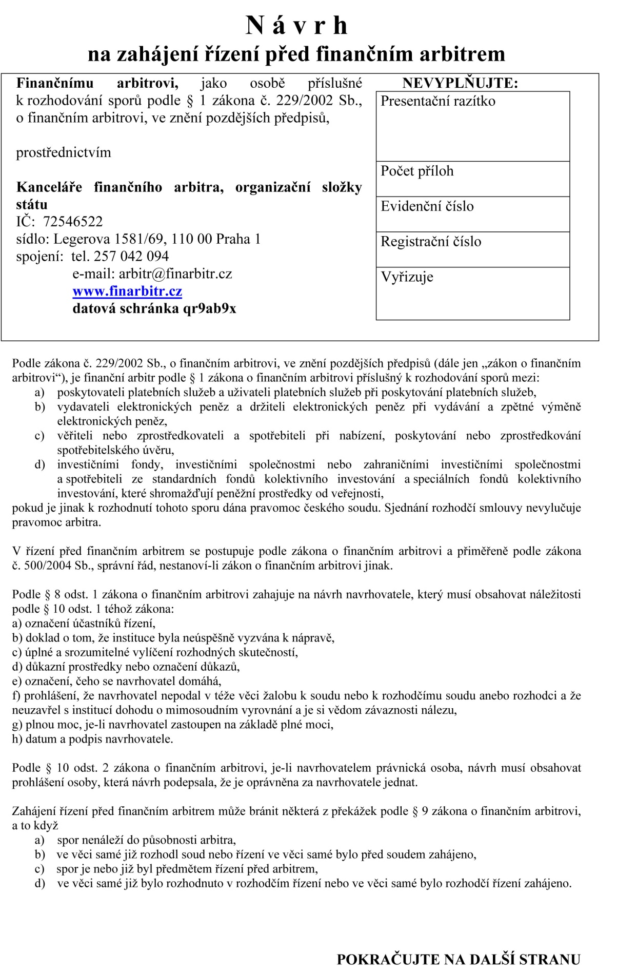
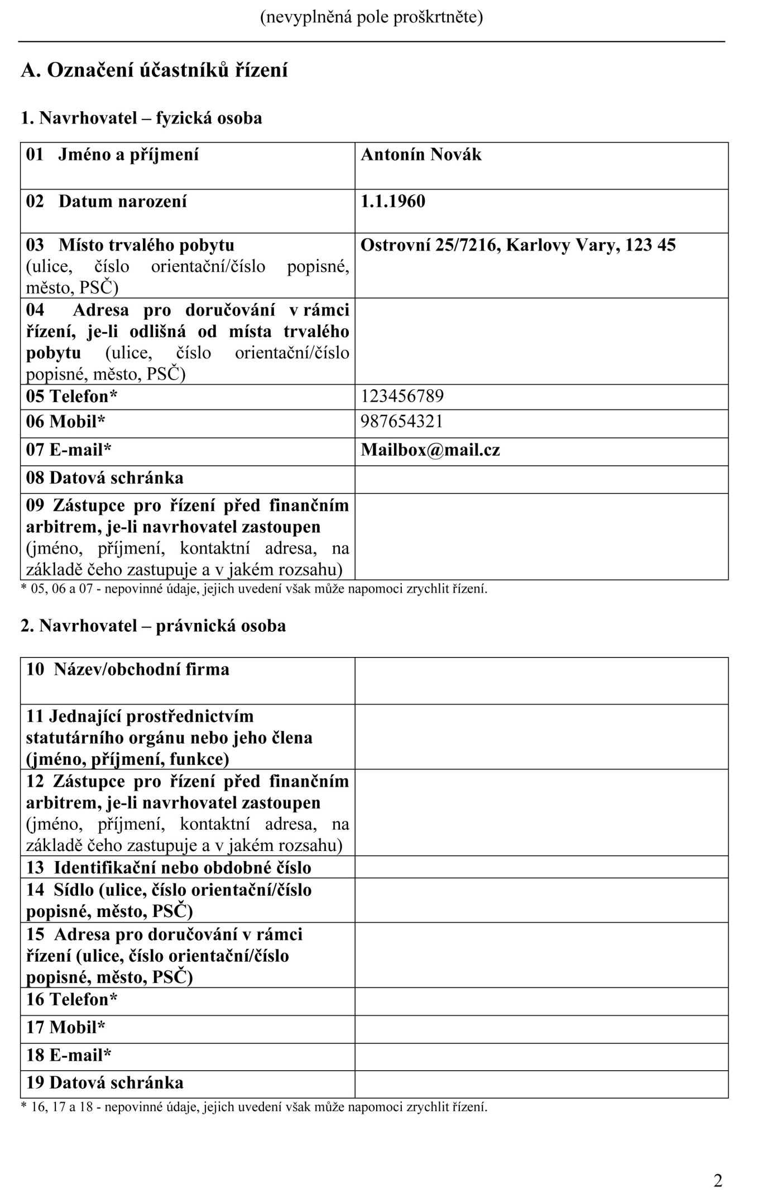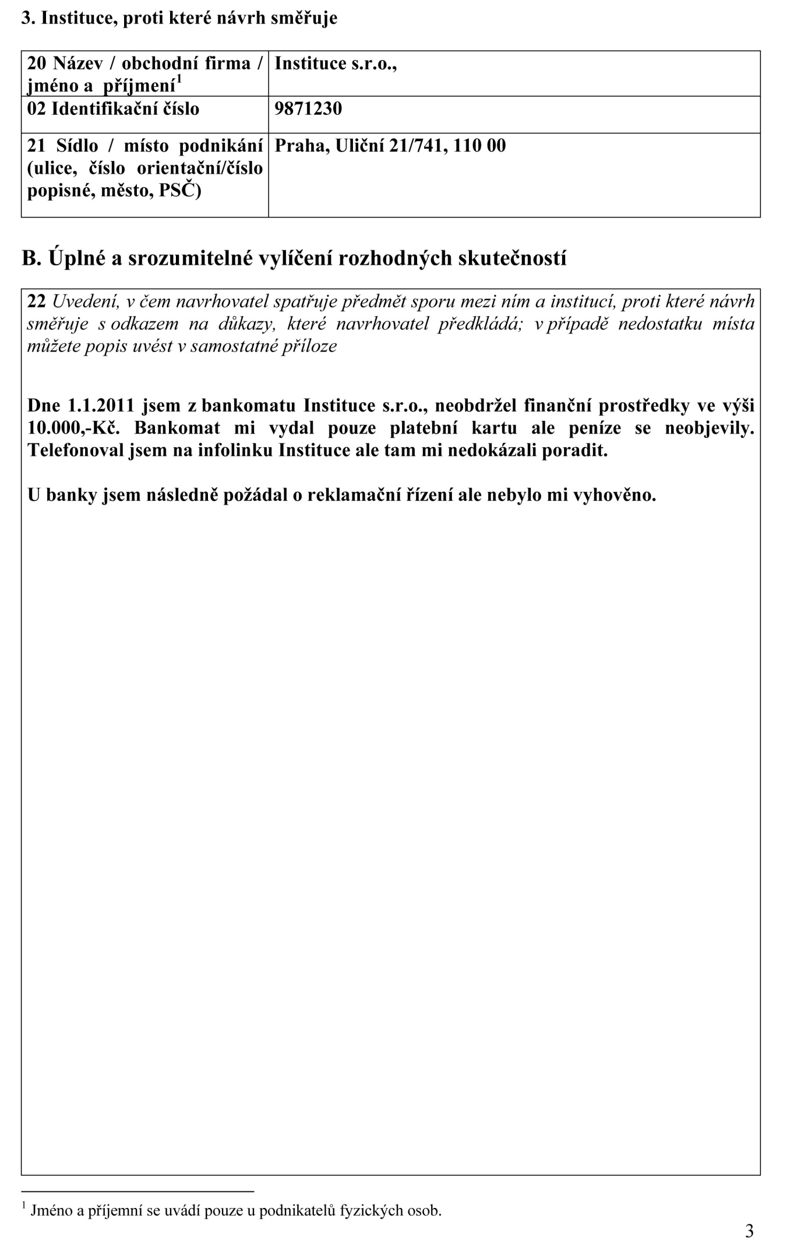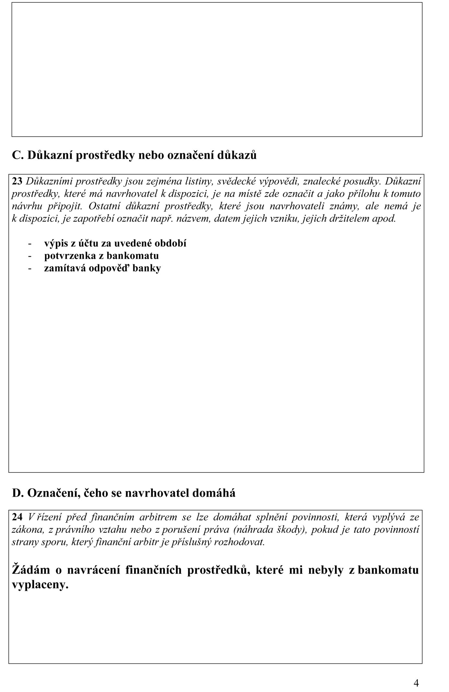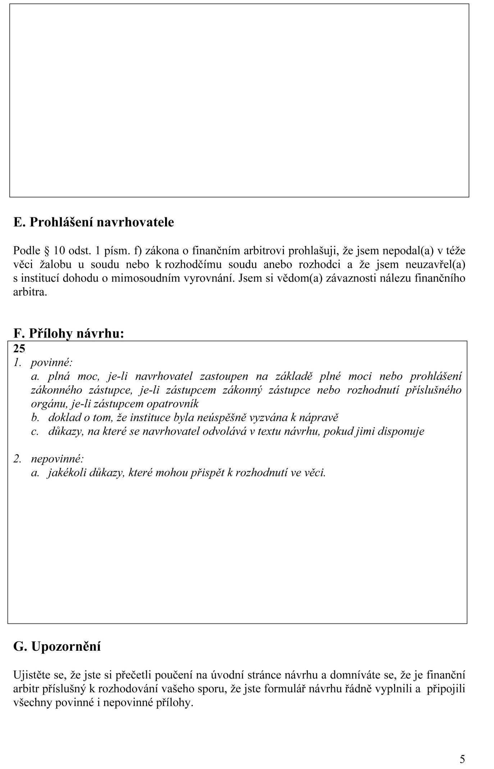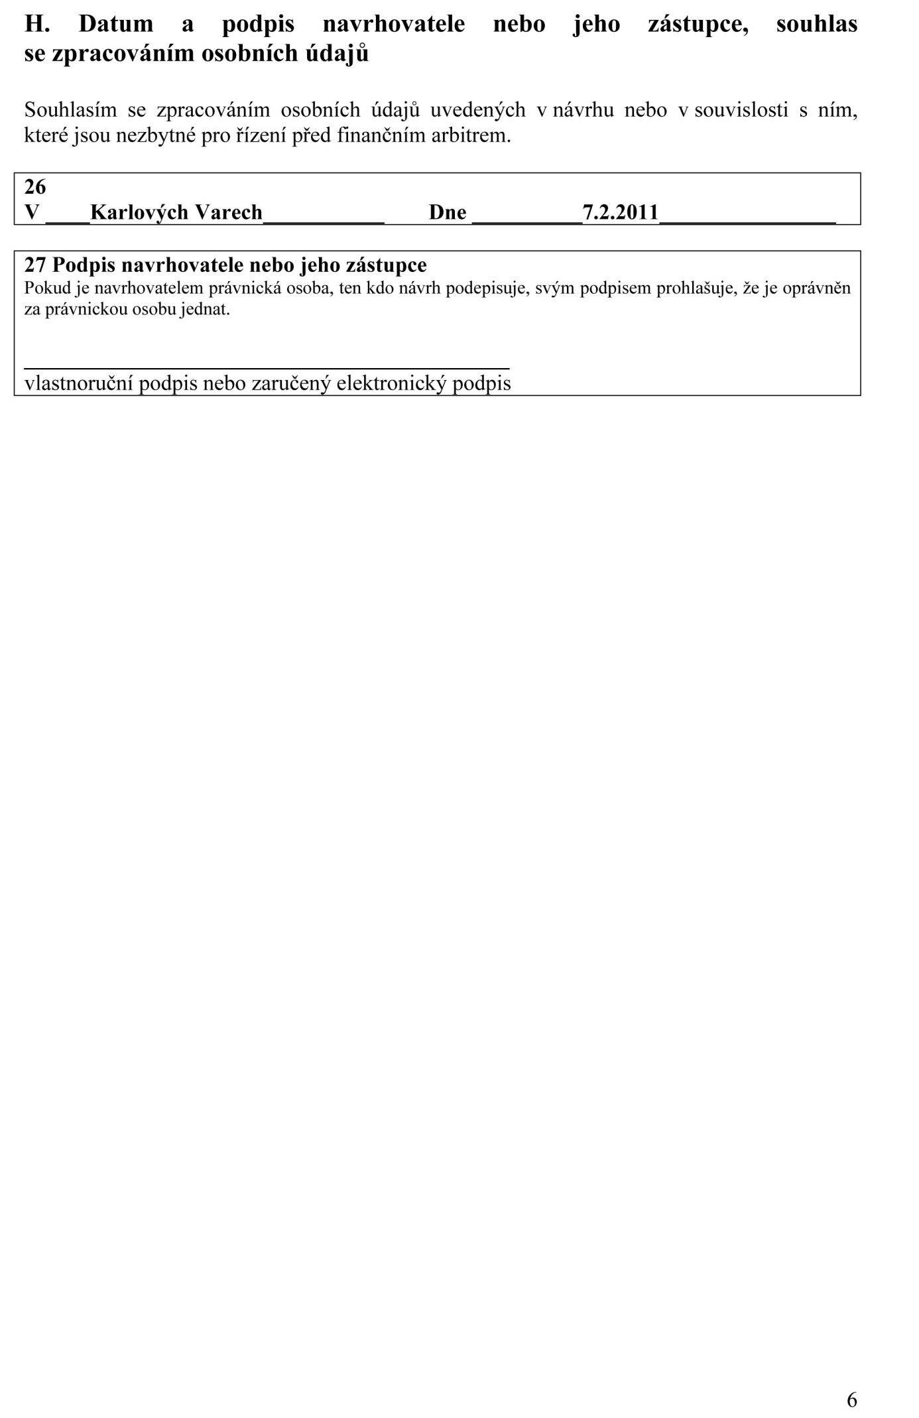

Příloha č. 2
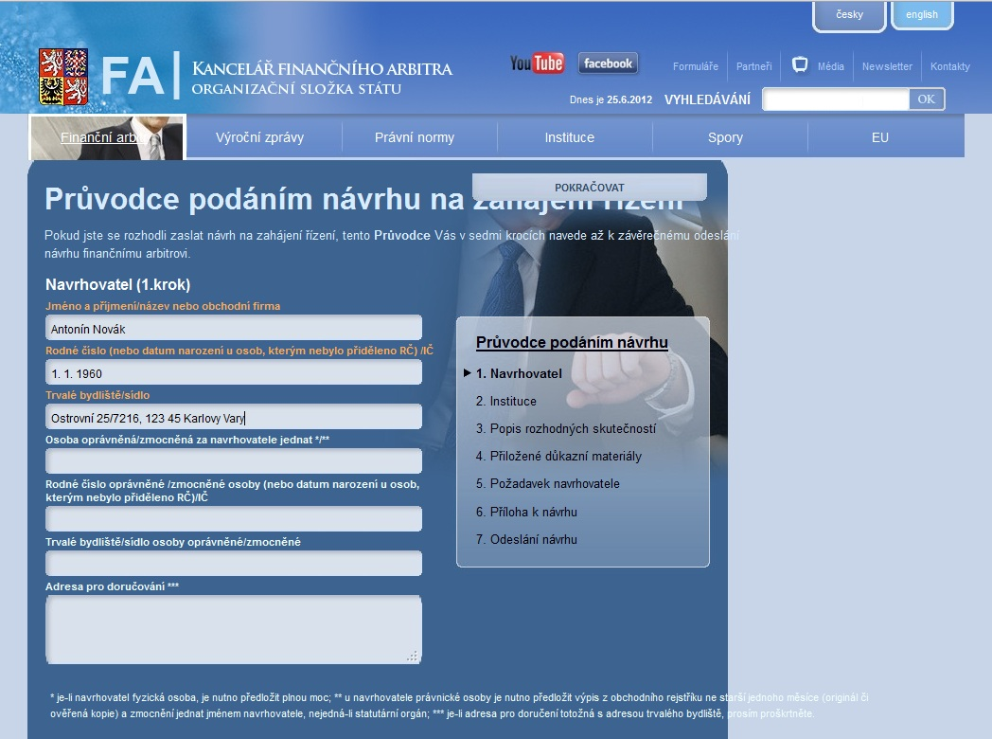

Příloha č. 3
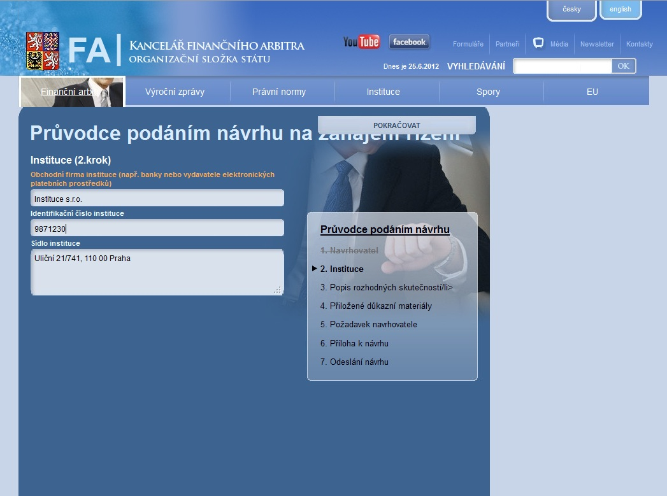

Příloha č. 4
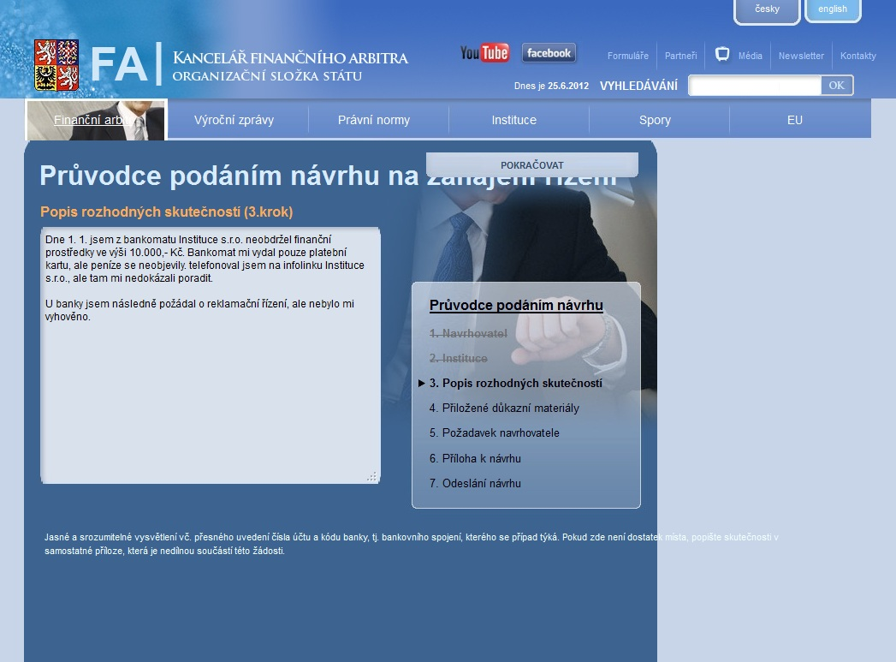

Příloha č. 5
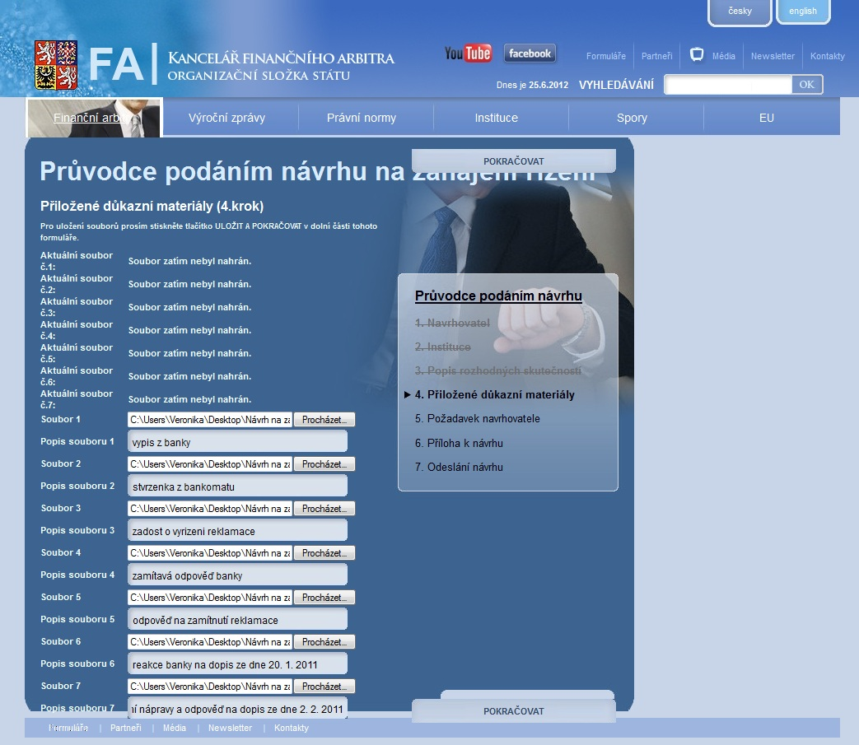

Příloha č. 6
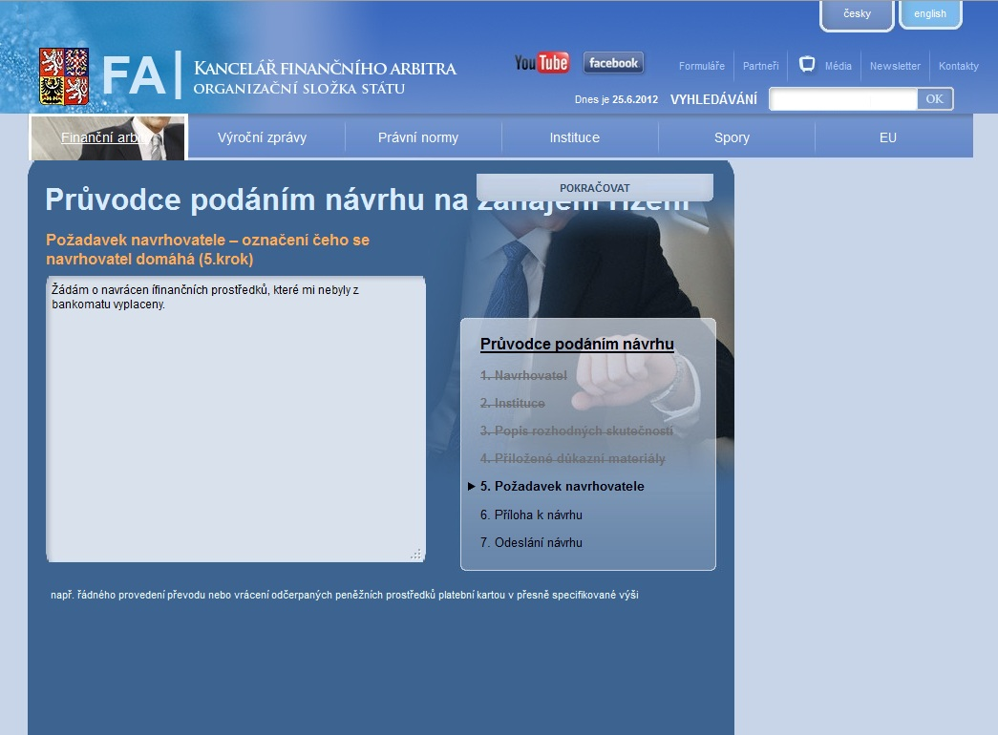

Příloha č. 7
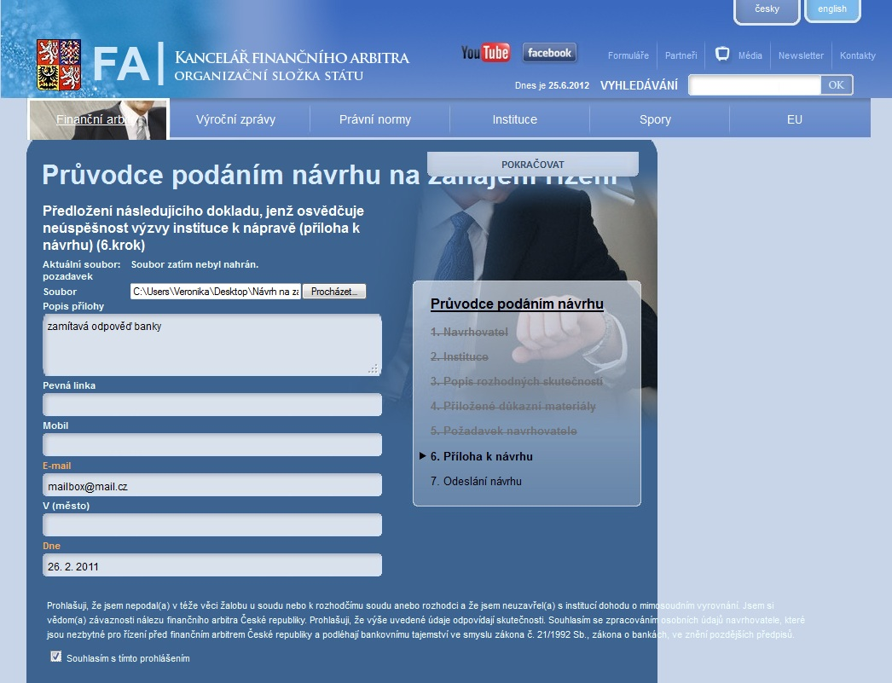

Příloha č. 8
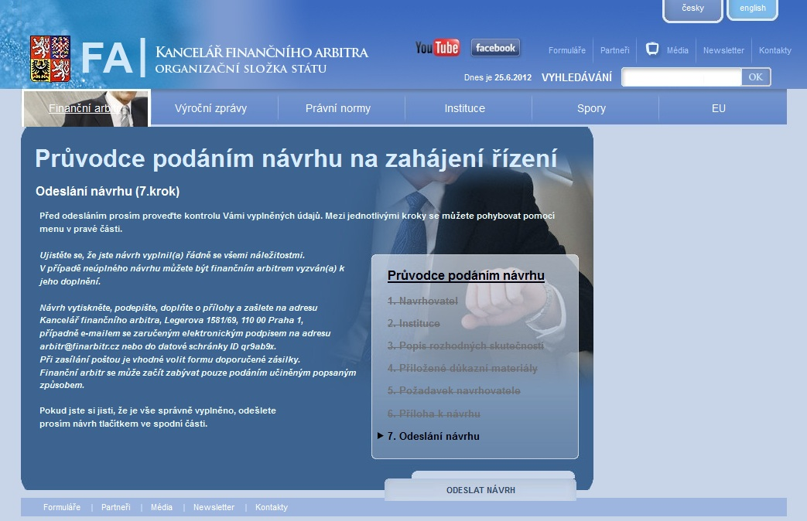

GREGOR, F. Mimosoudní řešení spotřebitelských sporů v rámci evropského a českého práva [online]. Brno: GARDE, Ekologický právní servis, 2007 [cit. 2012-04-24]. s. 3 Dostupné z: <www.spotrebitele.info/aa_upload/f1532a13dc249fe4f531e8898842cea0/Alternativni_ reseni_spotrebitelskych_sporu_v_ES_final_edit.pdf>
Alternativní řešení spotřebitelských sporů na jednotném trhu [online]. CEBRE [cit. 2012-04-29]. Dostupné z: <http://www.cebre.cz/dokums_raw/reader_adr_20120214_1.pdf>
Mimosoudní řešení sporů [online]. Změněno 24. 4. 2012 [cit. 2012-04-24]. Dostupné z: <http://adr.komora.cz/Stranky/default.aspx>
Směrnice Evropského parlamentu a Rady 97/5/ES ze dne 27. ledna 1997 o přeshraničních převodech [online]. EUR-Lex, 2012 [cit. 2012-04-29]. Dostupné z: <http://eur-lex.europa.eu/LexUriServ/LexUriServ.do?uri=CELEX:31997L0005:CS:HTML>
Zákon č. 229/2002 Sb., o finančním arbitrovi, ve znění pozdějších předpisů
Green Paper – Access of consumers to justice and the settlement of consumer diates in the single market final of 16. november 1993 [online]. Archive of European Integration [cit. 2012-04-29]. Dostupné z: <http://aei.pitt.edu/1178/1/consumer_justice_gp_COM_93_576.pdf>
ACTION PLAN on consumer access to justice and the settlement of consumer disputes in the internal market final of 14. february 1996 [online]. Archive of European Integration [cit. 2012-04-29]. Dostupné z: <http://aei.pitt.edu/1180/1/consumer_jsutice_gp_follow_COM_96_13.pdf>
Sdělení Komise o prostředcích nápravy ve spotřebitelských věcech ze 4. ledna 1985 (COM(84) 692 final) – doplněné 7. května 1987 (COM(87) 210 final). Rezoluce Evropského parlamentu z 13. března 1987 (OJ č. C 99, str. 203). Rezoluce Rady z 25. června 1987 (87/C 176/02, OJ č. C 176, str. 2). Rezoluce Parlamentu z 11. března 1992 (OJ č. C 94, str. 217) a Rezoluce Rady z 13. června 1992 (Oj č. C 186, str. 1)
GREGOR, F. Mimosoudní řešení spotřebitelských sporů v rámci evropského a českého práva [online]. Brno: GARDE, Ekologický právní servis, 2007 [cit. 2012-04-29]. s. 4 Dostupné z: <www.spotrebitele.info/aa_upload/f1532a13dc249fe4f531e8898842cea0/Alternativni_ reseni_spotrebitelskych_sporu_v_ES_final_edit.pdf>
COMMISSION RECOMMENDATION of 30 March 1998 on the principles applicable to the bodies responsible for out-of-court settlement of consumer disputes [online]. EUR-Lex, 2012 [cit. 2012-04-24]. Dostupné z: <http://eur-lex.europa.eu/LexUriServ/LexUriServ.do?uri=OJ:L:1998:115:0031:0034:EN:PDF>
COMMISSION RECOMMENDATION of 4 April 2001 on the principles for out-of-court bodies involved in the consensual resolution of consumer disputes [online]. EUR-Lex, 2012 [cit. 2012-04-24]. Dostupné z: <http://eur-lex.europa.eu/LexUriServ/LexUriServ.do?uri=OJ:L:2001:109:0056:0061:EN:PDF>
Směrnice Evropského parlamentu a Rady 97/5/ES ze dne 27. ledna 1997 o přeshraničních převodech, ve znění pozdějších předpisů
Návrh směrnice Evropského parlamentu a Rady o alternativním řešení sporů u spotřebitelských sporů a o změně nařízení (ES) č. 2006/2004 a směrnice 2009/22/ES (směrnice o alternativním řešení spotřebitelských sporů) KOM(2011) 793 v konečném znění [online]. EUROPA, 2011 [cit. 2012-05-05] Dostupné z: <http://ec.europa.eu/consumers/redress_cons/docs/directive_adr_cs.pdf>
Návrh nařízení Evropského parlamentu a Rady o online řešení spotřebitelských sporů (nařízení o online řešení spotřebitelských sporů) KOM(2011) 794 v konečném znění [online]. EUROPA, 2011 [cit. 2012-05-05] Dostupné z: <http://ec.europa.eu/consumers/redress_cons/docs/odr_regulation_cs.pdf>
ŠIMEČEK, J. Ochrana spotřebitele a rozhodčí řízení [online]. 2010 [cit. 2012-04-24]. 65 s. Magisterská diplomová práce. Masarykova univerzita, Právnická fakulta. Vedoucí práce Josef Kotásek. Dostupné z: <http://is.muni.cz/th/160391/pravf_m/DP.pdf>
GREGOR, F. Mimosoudní řešení spotřebitelských sporů v rámci evropského a českého práva [online]. Brno: GARDE, Ekologický právní servis, 2007 [cit. 2012-04-24]. s. 5 - 7 Dostupné z: <www.spotrebitele.info/aa_upload/f1532a13dc249fe4f531e8898842cea0/Alternativni_ reseni_spotrebitelskych_sporu_v_ES_final_edit.pdf>
GREGOR, F. Mimosoudní řešení spotřebitelských sporů v rámci evropského a českého práva [online]. Brno: GARDE, Ekologický právní servis, 2007 [cit. 2012-04-24]. s. 20 Dostupné z: <www.spotrebitele.info/aa_upload/f1532a13dc249fe4f531e8898842cea0/Alternativni_ reseni_spotrebitelskych_sporu_v_ES_final_edit.pdf>
Návrh nařízení Evropského parlamentu a Rady o online řešení spotřebitelských sporů (nařízení o online řešení spotřebitelských sporů) KOM(2011) 794 v konečném znění [online]. EUROPA, 2011 [cit. 2012-05-05] Dostupné z: <http://ec.europa.eu/consumers/redress_cons/docs/odr_regulation_cs.pdf>
The European Consumer Centres´Network 2010 annual report [online]. EUROPA, 2011 [cit. 2012-05-05] Dostupné z: <http://ec.europa.eu/consumers/ecc/docs/2010_annual_report_ecc_en.pdf>
Sdělení Komise Evropskému parlamentu, Radě, Evropskému hospodářskému a sociálnímu výboru a výboru regionů „Digitální program pro Evropu“ KOM(2010) 245 v konečném znění [online]. EUR-Lex, 2010 [cit. 2012-05-05] Dostupné z: <http://eur-lex.europa.eu/LexUriServ/LexUriServ.do?uri=COM:2010:0245:FIN:CS:PDF>
Alternativní řešení spotřebitelských sporů na jednotném trhu [online]. CEBRE [cit. 2012-05-05]. Dostupné z: <http://www.cebre.cz/dokums_raw/reader_adr_20120214_1.pdf>
Alternative Dispute Resolution and Online Dispute Resolution for EU consumers: Questions and Answers [online]. EUROPA, 2011 [cit. 2012-05-05] Dostupné z: <http://europa.eu/rapid/pressReleasesAction.do?reference=MEMO/11/840&format=PDF&aged=1&language=EN&guiLanguage=cs>
Alternativní řešení spotřebitelských sporů na jednotném trhu [online]. CEBRE [cit. 2012-05-06]. Dostupné z: <http://www.cebre.cz/dokums_raw/reader_adr_20120214_1.pdf>
RYBAN, L. Instituty mimosoudního vyrovnání na českém a evropském finančním trhu. 2009. 76 s. Magisterská diplomová práce. Metropolitní univerzita Praha. Vedoucí práce: Martin Kovář
The Financial Ombudsman Service [online]. Změněno 01. 05. 2012 [cit. 2012-05-06]. Dostupné z: <http://www.financialombudsman.org.uk/default.htm>
SCHOLZ, P. Zákon o finančním arbitrovi, komentář. Praha : C. H. Beck, 2009. s. 104
The Financial Services Ombudsman [online]. Změněno 06. 05. 2012 [cit. 2012-05-06]. Dostupné z: <http://www.financialombudsman.ie/>
Pensions Act, 1990 [online]. Irish Statute Book, 2011 [cit. 2012-05-06]. Dostupné z: <http://www.irishstatutebook.ie/1990/en/act/pub/0025/print.html>
Verbaud der Privaten Bausparkassen e.V. : Ombudsverfahren – Informationen [online]. Změněno 06. 05. 2012 [cit. 2012-05-06]. Dostupné z: <http://www.bausparkassen.de/index.php?id=79&L=0>
Bundesverband Öffentlicher Banken Deutcheland : Überuns [online]. Změněno 06. 05. 2012 [cit. 2012-05-06]. Dostupné z: <http://www.voeb.de/de/ueber_uns/>
SCHOLZ, P. Zákon o finančním arbitrovi, komentář. Praha : C. H. Beck, 2009. s. 99
Zákon č. 145/2010 Sb., o spotřebitelském úvěru a o změně některých zákonů, ve znění pozdějších předpisů
WACHTLOVÁ, L., SLANINA, J. Zákon o spotřebitelském úvěru. Komentář. 1. vydání. Praha: C.H. Beck 2011, s. 10
WACHTLOVÁ, L., SLANINA, J. Zákon o spotřebitelském úvěru. Komentář. Praha : C. H. Beck, 2011. s. VII - XI
MIKULÁŠ, Z., SLEZÁK, O. Zákon o spotřebitelském úvěru. epravo.cz MAGAZINE. 2010, č. 2, s. 30. ISSN 1802-1492
ZAPLETAL, J. Ochrana slabšího ve smluvních závazkových vztazích (citaci doplnit) s. 84
Brussels Convention on Jurisdiction and the Enforcement of Judgments in Civil and Commercial Matters 1968 [online]. Lex Mercatoria, 2010 [cit. 2012-04-11]. Dostupné z: <http://www.jus.uio.no/lm/brussels.jurisdiction.and.enforcement.of.judgments.in.civil.and.commercial.matters.convention.1968/landscape.pdf>
Convention on the law applicable to contractual obligations opened for signature in Rome on 19 June 1980 [online]. Archive of European Integration, 2011 [cit. 2012-04-11]. Dostupné z: <http://aei.pitt.edu/1893/1/obligations_convention_1980.pdf>
nařízení Rady (ES) č. 44/2001 ze dne 22. prosince 2000 o příslušnosti a uznávání a výkonu soudních rozhodnutí v občanských a obchodních věcech [online]. EUR-Lex, 2012 [cit. 2012-04-17]. Dostupné z: <http://eur-lex.europa.eu/LexUriServ/LexUriServ.do?uri=CONSLEG:2001R0044:20070101:CS:PDF>
nařízení Evropského parlamentu a Rady (ES) č. 593/2008 ze dne 17. června 2008 o právu rozhodném pro smluvní závazkové vztahy [online]. EUR-Lex, 2012 [cit. 2012-04-17]. Dostupné z: <http://eur-lex.europa.eu/LexUriServ/LexUriServ.do?uri=OJ:L:2008:177:0006:0016:CS:PDF>
Směrnice Rady 87/102/EHS ze dne 22. prosince 1986 o sbližování právních předpisů členských států týkajících se spotřebitelského úvěru, ve znění pozdějších předpisů
Směrnice Evropského parlamentu a Rady 2008/48/ES o smlouvách o spotřebitelském úvěru a o zrušení směrnice Rady 87/102/EHS ze dne 23. dubna 2008, ve zění pozdějších předpisů
WACHTLOVÁ, L., SLANINA, J. Zákon o spotřebitelském úvěru. Komentář. 1. vydání. Praha: C.H. Beck 2011, 346 s
Tiskové prohlášení ČLFA k schválenému zákonu o spotřebitelském úvěru [online]. Praha: Česká leasingová a finanční asociace, vydáno 11. 3. 2010 [cit. 2012-04-19]. Dostupné z: <http://www.clfa.cz/dokumenty_spotr_uvery/dokument3.pdf>
Rozsudek Nejvyššího správního soudu ze dne 10. 4. 2009, sp. zn. 2 As 93/2008. Dostupný z: <http://www.nssoud.cz/files/SOUDNI_VYKON/2008/0093_2As__0800115A_prevedeno.pdf>
Diskontní sazba ČNB ke dni 20. 4. 2012 je 0,25%. Aktuální výši sazby je možné zjistit na www stránkách ČNB. Dostupných z: <http://www.cnb.cz/cs/index.html>
Ministerstvo financí České republiky : Základní informace o novém zákonu o spotřebitelském úvěru [online]. Změněno 16. 4. 2012 [cit. 2012-04-19]. Dostupné z: <http://www.mfcr.cz/cps/rde/xchg/mfcr/xsl/ft_spotr_uver_info.html>
Jaké změny přinesl nový zákon o spotřebitelském úvěru? Sdružení obrany spotřebitelů [online]. Změněno 20. 4. 2012 [cit. 2012-04-20]. Dostupné z: <http://www.spotrebitele.info/informani-kampa/252-jake-zmny-pinesl-novy-zakon-o-spotebitelskem-uvru.html>
§ 11 zákona č. 321/2001 Sb., o některých podmínkách sjednávání spotřebitelského úvěru a o změně zákona č. 64/1986 Sb.
Jaké změny přinesl nový zákon o spotřebitelském úvěru? Sdružení obrany spotřebitelů [online]. Změněno 20. 4. 2012 [cit. 2012-04-21]. Dostupné z: <http://www.spotrebitele.info/informani-kampa/252-jake-zmny-pinesl-novy-zakon-o-spotebitelskem-uvru.html>
Důvodová zpráva k návrhu zákona o spotřebitelském úvěru a o změně některých zákonů [online]. Praha: Ministerstvo financí České republiky [cit. 2012-04-21]. Dostupné z: <http://www.mfcr.cz/cps/rde/xbcr/mfcr/Duvodova_zprava_MF_Spotebitelsky_uver.pdf>
MIKULÁŠ, Z., SLEZÁK, O. Zákon o spotřebitelském úvěru. epravo.cz MAGAZINE. 2010, č. 2, s. 32. ISSN 1802-1492
Zbytečná hysterie kolem spotřebitelských úvěrů. Česká leasingová a finanční asociace [online]. Změněno 20. 7. 2011 [cit. 2012-04-21]. Dostupné z: <http://www.clfa.cz/dokumenty_spotr_uvery/dokument1.pdf>
Ministerstvo financí České republiky : Zákon o spotřebitelském úvěru [online]. Změněno Česká leasingová a finanční asociace [online]. Změněno 28. 12. 2011 [cit. 2012-04-21]. Dostupné z: <http://www.mfcr.cz/cps/rde/xchg/mfcr/xsl/nepresnosti_v_mediich_62152.html?year=2011>
zákon č. 40/1964 Sb., občanský zákoník, ve znění pozdějších předpisů
Ministerstvo financí České republiky : Zákon o spotřebitelském úvěru [online]. Změněno Česká leasingová a finanční asociace [online]. Změněno 28. 12. 2011 [cit. 2012-04-21]. Dostupné z: <http://www.mfcr.cz/cps/rde/xchg/mfcr/xsl/nepresnosti_v_mediich_62152.html?year=2011>
Důvodová zpráva k návrhu zákona o spotřebitelském úvěru a o změně některých zákonů [online]. Praha: Ministerstvo financí České republiky [cit. 2012-04-21]. Dostupné z: <http://www.mfcr.cz/cps/rde/xbcr/mfcr/Duvodova_zprava_MF_Spotebitelsky_uver.pdf>
Zákon č. 6/1993 Sb., o České národní bance, ve znění pozdějších předpisů
Zákon č. 455/1991 Sb., o živnostenském podnikání, ve znění pozdějších předpisů
WACHTLOVÁ, L., SLANINA, J. Zákon o spotřebitelském úvěru. Komentář. 1. vydání. Praha: C.H. Beck 2011, s. 169 - 170
Zákon č. 64/1986 Sb., o České obchodní inspekci, ve znění pozdějších předpisů
Zákon č. 6/1993 Sb., o České národní bance, ve znění pozdějších předpisů
Ministerstvo financí České republiky : Základní informace o novém zákonu o spotřebitelském úvěru [online]. Změněno 16. 4. 2012 [cit. 2012-04-21]. Dostupné z: <http://www.mfcr.cz/cps/rde/xchg/mfcr/xsl/ft_spotr_uver_info.html>
WACHTLOVÁ, L., SLANINA, J. Zákon o spotřebitelském úvěru. Komentář. 1. vydání. Praha: C.H. Beck 2011, 346 s.
zákon č. 513/1991 Sb., obchodní zákoník, ve znění pozdějších předpisů
Rozsudek Nejvyššího správního soudu ze dne 17. 5. 2007, sp. zn. 2 As 85/2006. Aspi [databáze] [cit. 2012-04-22]
Rozsudek Městského soudu v Praze ze dne 27. 9. 2005, Čj. 10 Ca 5/2004-27. Aspi [databáze] [cit. 2012-04-22]
PAVELKOVÁ, M. Kreditní karty v nabídce komerčních bank v České republice [online]. 2010 [cit. 2012-04-23]. s. 11 – 14. Bakalářská diplomová práce. Masarykova univerzita, Přírodovědecká fakulta. Vedoucí práce: Veronika Bučková. Dostupné z: <http://is.muni.cz/th/270360/prif_b/bakalarska_prace.pdf>
Zákon č. 89/2012 Sb., občanský zákoník, účinný od 1. ledna 2014, dostupný z: <http://obcanskyzakonik.justice.cz/tinymce-storage/files/sb0033-2012.pdf>
ŠVESTKA, J., DVOŘÁK, J. et al. Občanské právo hmotné 1. 5. vyd. Praha : Wolters Kluwer, 2009. s. 126 - 129
ZAPLETAL, J. Ochrana slabšího ve smluvních závazkových vztazích. 2011. 190 s. Disertační práce. Univerzita Karlova v Praze, Právnická fakulta. Vedoucí práce: Stanislav Plíva
ŠVESTKA, J., DVOŘÁK, J. et al. Občanské právo hmotné 2. 5. vyd. Praha : Wolters Kluwer, 2009. s. 33
ŠVESTKA, J., DVOŘÁK, J. et al. Občanské právo hmotné 2. 5. vyd. Praha : Wolters Kluwer, 2009. s. 37
ZEMAN, V. Bankovnictví 2. díl. 2. vyd. Brno : Akademické nakladatelství CERM, 2008. s. 20
Zákon č. 21/1992 Sb., o bankách, ve znění pozdějších předpisů
BAKEŠ, M., KARFÍKOVÁ, M., KOTÁB, P., MARKOVÁ, H. et al. Finanční právo. 5. vyd. Praha : C. H. Beck, 2009. s. 322
ZEMAN, V. Bankovnictví 2. díl. 2. vyd. Brno : Akademické nakladatelství CERM, 2008. s. 20
ZEMAN, V. Bankovnictví 2. díl. 2. vyd. Brno : Akademické nakladatelství CERM, 2008. s. 20
CÍSAŘ, Z. Bankovní obchody a jejich právní úprava. 2011. 93 s. Diplomová práce. Univerzita Karlova v Praze, Právnická fakulta. Vedoucí práce: Kotáb Petr
PLÍVA, S., ELEK, Š., LIŠKA, P., MAREK, K. Bankovní obchody. Praha : ASPI, 2009. s. 79
ZEMAN, V. Bankovnictví 2. díl. 2. vyd. Brno : Akademické nakladatelství CERM, 2008. s. 25
Půjčka. Wikipedia [online]. Změněno 06. 03. 2012 [cit. 2012-04-09]. Dostupné z: <http://cs.wikipedia.org/wiki/P%C5%AFj%C4%8Dka>
ZEMAN, V. Bankovnictví 2. díl. 2. vyd. Brno : Akademické nakladatelství CERM, 2008. s. 24
PLÍVA, S., ELEK, Š., LIŠKA, P., MAREK, K. Bankovní obchody. Praha : ASPI, 2009. s. 80 - 81
ŠTENGLOVÁ, I., PLÍVA, S. TOMSA, M. et al. Obchodní zákoník, komentář. 12. vyd. Praha : C. H. Beck, 2009, s. 1078 - 1079
PLÍVA, S., ELEK, Š., LIŠKA, P., MAREK, K. Bankovní obchody. Praha : ASPI, 2009. s. 82 - 83
ŠTENGLOVÁ, I., PLÍVA, S. TOMSA, M. et al. Obchodní zákoník, komentář. 12. vyd. Praha : C. H. Beck, 2009, s. 1078 - 1079
PLÍVA, S., ELEK, Š., LIŠKA, P., MAREK, K. Bankovní obchody. Praha : ASPI, 2009. s. 85 - 86
Důvodová zpráva k návrhu zákona o spotřebitelském úvěru a o změně některých zákonů [online]. Praha: Ministerstvo financí České republiky [cit. 2012-06-21]. Dostupné z: <http://www.mfcr.cz/cps/rde/xbcr/mfcr/Duvodova_zprava_MF_Spotebitelsky_uver.pdf>
WACHTLOVÁ, L., SLANINA, J. Zákon o spotřebitelském úvěru. Komentář. 1. vydání. Praha: C.H. Beck 2011, s. 132
SCHOLZ, P. Zákon o finančním arbitrovi, komentář. Praha : C. H. Beck, 2009. 130 s.
Smlouva o založení Evropského společenství (konsolidované znění), čl. 153 – Ochrana spotřebitele, odst. 1. Dostupné z WWW: < http://www.euroskop.cz/gallery/2/756-smlouva_o_es_nice.pdf >
Smlouva o fungování Evropské unie (konsolidované znění). Dostupné z WWW: <http://eur-lex.europa.eu/LexUriServ/LexUriServ.do?uri=OJ:C:2010:083:0047:0200:cs:PDF>
Směrnice Evropského parlamentu a Rady 97/5/ES ze dne 27. května 1997 o přeshraničních platbách, ve znění pozdějších předpisů
BAKEŠ, Milan a kolektiv Finanční právo. 5. aktualizované vydání. Praha: C.H. Beck 2009, s. 27
POSPÍCHALOVÁ, Monika. Finanční arbitr [online]. 2010 [cit. 2012-01-07]. 47 s. Bakalářská práce. Masarykova univerzita, Ekonomicko-správní fakulta. Vedoucí práce Dana Šrámková Dostupné z: < http://is.muni.cz/th/206968/esf_b/Bakalarska.prace.pdf>
Směrnice Evropského parlamentu a Rady 2008/48/ES ze dne 23. dubna 2008 o smlouvách o spotřebitelském úvěru a o zrušení směrnice Rady 87/102/EHS, ve znění pozdějších předpisů
Směrnice Evropského parlamentu a Rady 2009/65/ES ze dne 13. července 2009 o koordinaci právních a správních předpisů týkajících se subjektů kolektivního investování do převoditelných cenných papírů (SKIPCP), ve znění pozdějších předpisů
GONGOL, Tomáš: Postavení finančního arbitra mezi jinými alternativními způsoby řešení sporů [online] Dostupné z: <http://www.law.muni.cz/edicni/dp08/files/pdf/financ/gongol.pdf> [cit. 2012-01-07]
Zákon č. 229/2002 Sb., o finančním arbitrovi
Kancelář finančního arbitra [online]. Změněno 7. 1. 2012 [cit. 2012-01-07]. Dostupné z WWW: <http://www.finarbitr.cz/cs/financni-arbitr-poslani-a-ukoly-financniho-arbitra.html> a <http://www.finarbitr.cz/cs/financni-arbitr-kompetence-financniho-arbitra.html>
SCHOLZ, P. Zákon o finančním arbitrovi, komentář. Praha : C. H. Beck, 2009. 130 s.
SCHOLZ, P. Zákon o finančním arbitrovi, komentář. Praha : C. H. Beck, 2009. s. 15
WACHTLOVÁ, L., SLANINA, J. Zákon o spotřebitelském úvěru. Komentář. 1. vydání. Praha: C.H. Beck 2011, s. 231
Směrnice Evropského parlamentu a Rady 2008/48/ES o smlouvách o spotřebitelském úvěru a o zrušení směrnice Rady 87/102/EHS ze dne 23. dubna 2008, ve znění pozdějších předpisů
WACHTLOVÁ, L., SLANINA, J. Zákon o spotřebitelském úvěru. Komentář. 1. vydání. Praha: C.H. Beck 2011, s. 234
Rozsudek Nejvyššího soudu ze dne 31. 8. 2010, sp. zn. 29 Cdo 1180/2008. Zdroj: ASPI
SCHOLZ, P. Zákon o finančním arbitrovi, komentář. Praha : C. H. Beck, 2009. s. 26
Kancelář finančního arbitra : formuláře ke stažení [online]. Změněno 25. 6. 2012 [cit. 2012-06-25]. Dostupné z WWW: <http://www.finarbitr.cz/cs/financni-arbitr-formulare-ke-stazeni.html>
WACHTLOVÁ, L., SLANINA, J. Zákon o spotřebitelském úvěru. Komentář. 1. vydání. Praha: C.H. Beck 2011, s. 255
Kancelář finančního arbitra : průvodce podáním žádosti [online]. Změněno 25. 6. 2012 [cit. 2012-06-25]. Dostupné z WWW: <http://www.finarbitr.cz/cs/financni-arbitr-pruvodce-podanim-zadosti.html>
SCHOLZ, P. Zákon o finančním arbitrovi, komentář. Praha : C. H. Beck, 2009. s. 32
WACHTLOVÁ, L., SLANINA, J. Zákon o spotřebitelském úvěru. Komentář. 1. vydání. Praha: C.H. Beck 2011, s. 257
WACHTLOVÁ, L., SLANINA, J. Zákon o spotřebitelském úvěru. Komentář. 1. vydání. Praha: C.H. Beck 2011, s. 262
zákon č. 99/1963 Sb., občanský soudní řád, ve znění pozdějších předpisů
ŠIMEČEK, J. Ochrana spotřebitele a rozhodčí řízení, diplomová práce 2010 MU str. 7 - 16
NOVÝ, Z., Nekalá rozhodčí doložka v českém právu. In Dny práva – 2009 – Days of Law [online]. Brno: Masarykova univerzita. 2009 [cit. 12. 3. 2010]. s. 1798. Dostupné z: http://www.law.muni.cz/edicni/dny_prava_2009/files/sbornik/sbornik.pdf.
FALTUS, M. „Slabiny“ zákona č. 216/1994 Sb., o rozhodčím řízení a o výkonu rozhodčích nálezů. Diplomová práce. 2011. Brno. PrF MU
SLOVÁČEK, D., Ochrana spotřebitele a rozhodčí doložky. Bulletin advokacie. 2009. roč. XX, č. 7, s. 46. 18
http://www.soud.cz/o-rozhodcim-rizeni
Směrnice Evropského parlamentu a Rady 2008/48/ES o smlouvách o spotřebitelském úvěru a o zrušení směrnice Rady 87/102/EHS ze dne 23. dubna 2008, ve znění pozdějších předpisů

